ОТЧЕТ О РЕЗУЛЬТАТАХ САМООБСЛЕДОВАНИЯ
Муниципального бюджетного дошкольного образовательного учреждения
«Детский сад № 1 комбинированного вида».

Вашему вниманию предлагается публичный информационный отчет о работе муниципального бюджетного дошкольного образовательного учреждения «Детский сад № 1 комбинированного вида» города великие Луки Псковской области за 2015-2016 учебный год.

Информационная справка о ДОУ.

Адрес: 182112 Псковская область, город Великие Луки, ул. Ставского, д. 19, корпус 2.

Тип: дошкольное образовательное учреждение

Вид: комбинированного вида

Телефон: (81153) 7-18-96, факс (81153) 7-19-89.

Режим работы: с 07:00 до 19:00 (пятидневная рабочая неделя).
Режим работы групп раннего возраста 10,5 часов (с 07:00 до 17:30). Выходные дни: суббота, воскресенье, государственные праздничные выходные дни.

Электронный адрес: VLds01@eduvluki.ru

Сайт ДОО: http://eduvluki.ru/detsad/?1
Заведующая дошкольным учреждением – Семёнова Екатерина Александровна. На педагогической работе 10 лет, имеет первую квалификационную категорию.
Учредители МБДОУ
Администрация города Великие Луки Псковской области
Учредительные документы:
Устав (новая редакция) 03.11.2015 года, № 3242, г. Великие Луки
- Регистрационное свидетельство о государственной аккредитации:
- приказ № 1371 от 12.04. 2010г., действительна до 12.04.2015г.
- Лицензия: Серия 60Л01 № 0000293
Приоритетное направление в образовательной деятельности:
Художественно-эстетическое воспитание средствами народной педагогики
Содержательный компонент образовательной деятельности:
Музейная педагогика, экспериментально-опытническая деятельность
Инновационно-экспериментальная деятельность:
Городской эксперимент «Игровые обучающие ситуации – нетрадиционная форма речевой работы с дошкольниками (2012 – 2017 гг.)
Муниципальное бюджетное дошкольное образовательное учреждение «Детский сад № 1 комбинированного вида» расположено в здании, построенном по типовому проекту, и находится в Заречном микрорайоне города Великие Луки.
Дошкольная образовательная организация открыта 01.06. 1980 года. В 2015 году наш детский сад отметил свое 35-летие.
Функционируют 11 групп.
Муниципальное бюджетное дошкольное образовательное учреждение находится в Заречном районе города Великие Луки в стороне от оживленных автодорог: ул. Ставского, ул. М. Жукова.

Основные задачи дошкольного образовательного учреждения:

-охрана жизни и укрепление физического и психического здоровья воспитанников;
-обеспечение познавательно-речевого, социально-личностного, художественно-эстетического и физического развития детей;
-воспитание с учетом возрастных категорий детей гражданственности, уважения к правам и свободам человека, любви к окружающей природе, Родине, семье;
-взаимодействие с семьями воспитанников для обеспечения полноценного развития детей;
- оказание консультативной и методической помощи родителям (законным представителям) по вопросам воспитания и развития детей;

Материально - техническая оснащенность

Развитие материальной базы тесно связано с бюджетным финансированием.
Здание детского сада типовое, техническое состояние удовлетворительное. В ДОУ имеется музыкальный и спортивный залы, медицинский кабинет (состоящий из приемной, изолятора, физиокабинета и процедурного кабинета), методический кабинет, мини-музей русского быта, кабинет заведующей, кабинет учителей-логопедов, кабинет секретаря, кабинет заведующей хозяйством, прачечная, пищеблок, служебные помещения. Учреждение рассчитано на 12 групп. В настоящее время функционирует 11 групп. В группах ДОУ созданы условия для самостоятельной активной и целенаправленной деятельности детей. В учреждении созданы безопасные условия для организации жизнедеятельности, успешно реализуется план мероприятий по предупреждению дорожно-транспортного травматизма и план мероприятий по правилам пожарной безопасности.
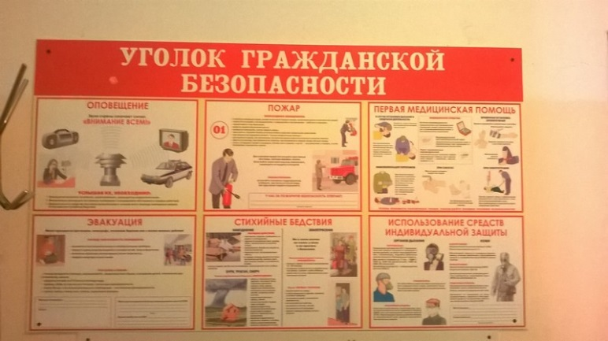
Учреждение оснащено кнопкой экстренного вызова, автоматической системой пожарной сигнализацией, домофоном, средствами пожаротушения.
По рекомендациям Госпожнадзора двери эвакуационных выходов оборудованы легко открывающимися запорами и дверными доводчиками , на лестничных маршах и в коридорах обозначены пути эвакуации.
В ночное время здание детского сада охраняется сторожами.
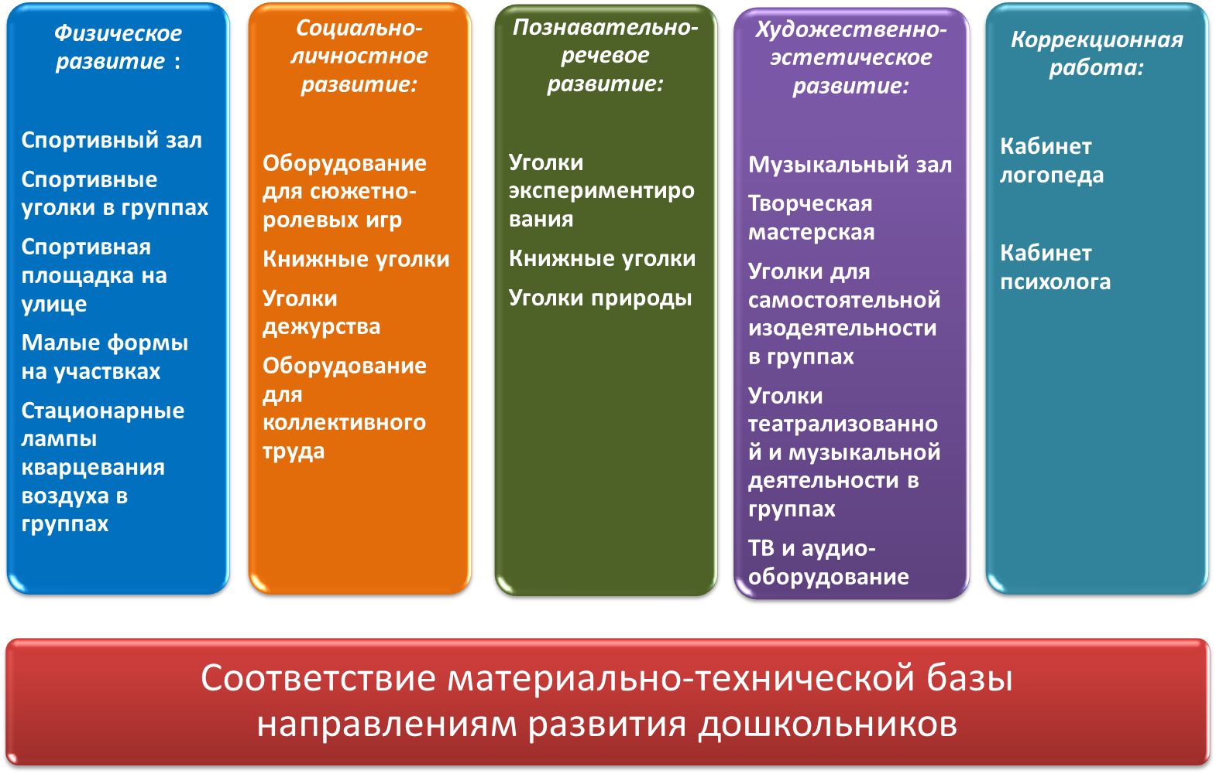
Для обеспечения безопасности воспитанников и работников детского сада осуществляются следующие мероприятия:
- проведение регулярных инструктажей «Правила противопожарной безопасности», «Охрана жизни и здоровья детей», «Охрана труда на рабочем месте»; ведение соответствующих журналов инструктажа;
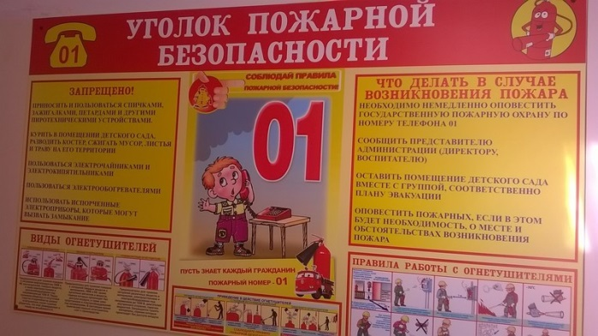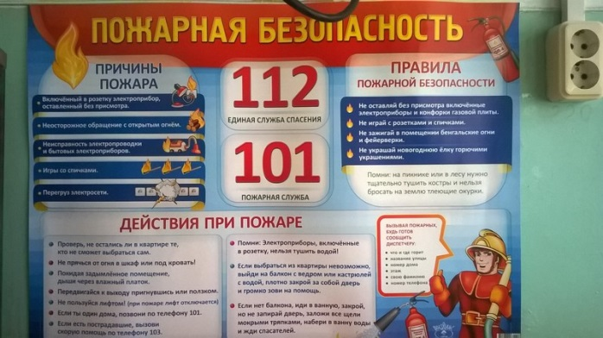
- проведение учебных тренировок по эвакуации воспитанников и работников детского сада (2 раза в год);
- оформление приказов по всем организованным выходам и выездам воспитанников за пределы детского сада; внесение соответствующих отметок в журнал регистрации;
- осуществление регулярных аттестационных проверок всех помещений детского сада Госпожнадзором.
Таким образом, в детском саду созданы безопасные условия для осуществления воспитательно-образовательного процесса. Система безопасности контролируется органами государственного и общественного управления.
У каждой возрастной группы имеется прогулочная площадка. На территории имеется спортивная площадка с необходимым оборудованием для организации физкультурных занятий на улице. В летний период 2016 года запланирована установка малых игровых форм на участках групп раннего возраста № 1 «Цветочки» и № 2 «Неваляшки», а так же на участвке группы № 4 «Колокольчики»
Территория учреждения озеленена на 60% деревьями и кустарниками, разбиты цветники, мини-огород, а так же находится в разработке экологическая тропа.
В настоящее время в ДОУ имеется три компьютера с выходом в Интернет - и электронной почтой, два цветных принтера, 2 МФУ, нетбук, ксерокс, ноутбук, что обеспечивает формирование и хранение различной информации, а также связь с Управлением образования и другими образовательными учреждениями.
Так же в дошкольном учреждении имеются: цифровой фотоаппарат, 4 музыкальных центра, синтезатор, мультимедийный проектор, факс, сканер, домашний кинотеатр. В музыкальном зале и группах № 1, 4, 6, 8, 9, 10, 11 и 12 есть телевизоры и DVD-проигрыватели. В группе № 8, 9, 10, 5, 6, 2, 4, 1, 7, 11, 12 есть CD-проигрыватели.
Помещения МБДОУ оснащены необходимым оборудованием и инвентарем. Мебель подобрана по ростовым показателям и расположена в соответствии с требованиями Роспотребнадзора. Расстановка мебели, игрового и дидактического материала в групповых помещениях соответствует принципам развивающего обучения, индивидуального подхода, дифференцированного воспитания.
За период 2015 – 2016 учебного года обновлена мебель в группах № 1, 8, 4, 6; закуплены регулируемые по росту детей столы в группу № 7. Произведена установка оконных блоков (стеклопакетов) в группах № 1, 6, 8, 9, 11, 12.
В группах имеется необходимое количество игрового и дидактического материала, необходимого для осуществления педагогического процесса. Предметно-развивающая среда в дошкольном учреждении соответствует современным требованиям к ее организации. Библиотечный фонд постоянно пополняется новой методической литературой, детской художественной литературой.
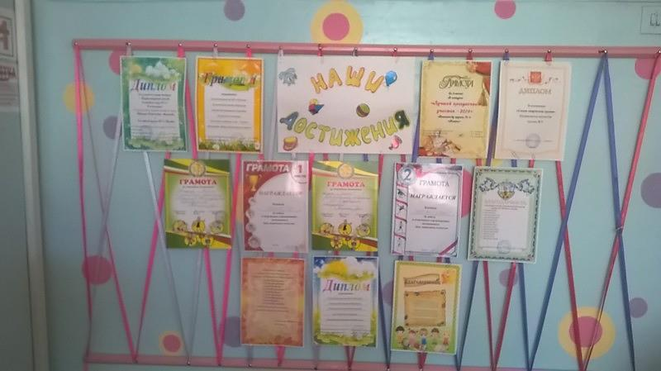
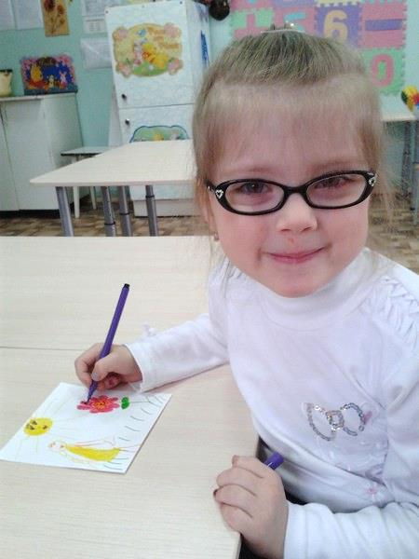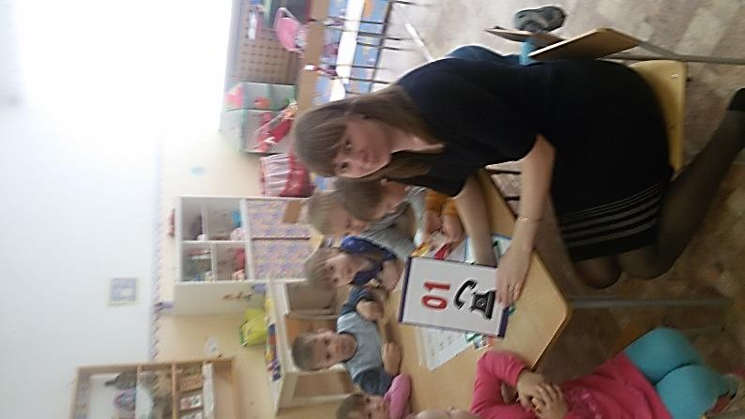
В группах оформлены центры (уголки) развития, оснащенные необходимыми материалами и оборудованием для:
- игровой деятельности;
- продуктивной деятельности;
- познавательно-исследовательской деятельности;
- двигательной активности дошкольников, в т.ч.
• Речевой уголок;
• Математический уголок;
• Книжный уголок;
• Музыкальный уголок;
• Спортивный уголок;
• Центр строительных игр;
• Центр сюжетно-ролевых игр;
• Кукольный уголок;
• Уголок уединения;
• Уголок природы;
• Уголок познавательно-исследовательской деятельности;
• Уголок художественно-продуктивной деятельности (ИЗО);
• Уголок ряженья или театральный уголок.
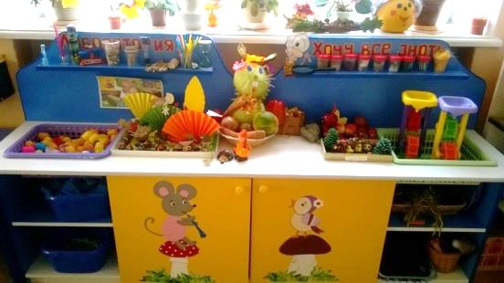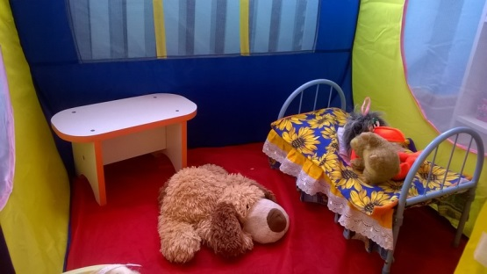
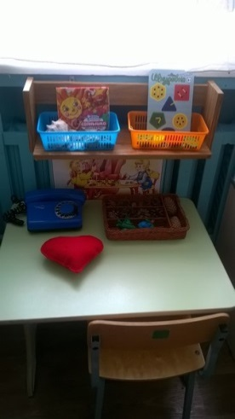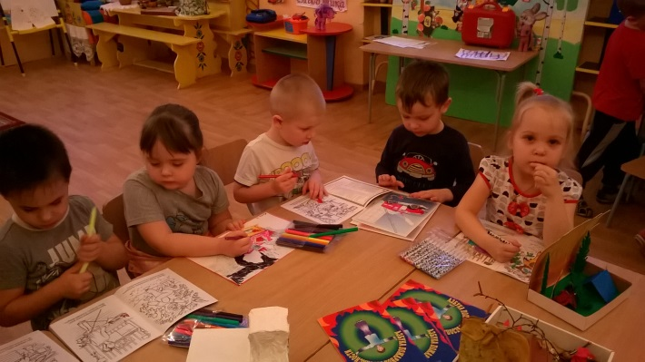
Ведется постоянная работа над обогащением предметно-развивающей среды посредством:
- оборудования кабинетов, групповых помещений современными ТСО;
- наполнения уголков в группах;
-пополнение кабинетов узких специалистов современным дидактическим многофункциональным материалом.
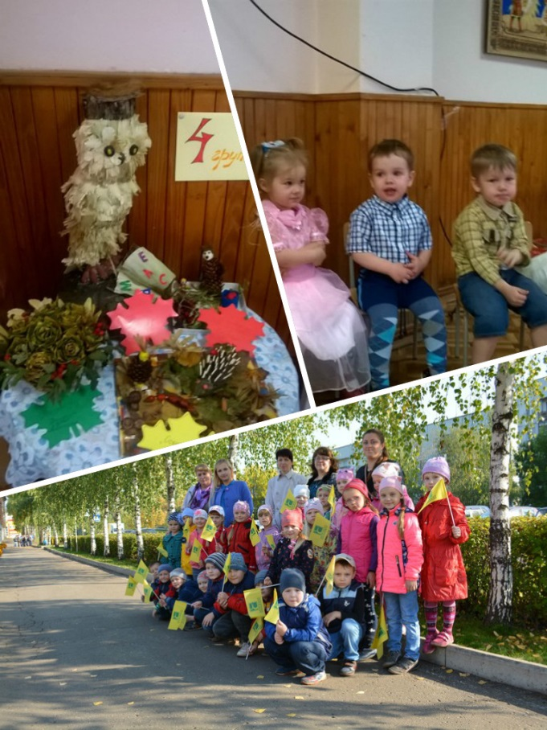
В течение учебного года проходили смотры-конкурсы уголков в каждой возрастной группе.

Профилактика дорожно-транспортного травматизма.

С воспитанниками проводится воспитательно-образовательная работа по профилактике дорожно-транспортного травматизма и изучению основ безопасной жизнедеятельности:
- целевые прогулки по микрорайону;
- встречи с сотрудниками ГИБДД;
- подвижные, дидактические, сюжетно-ролевые игры на закрепление полученных знаний;
-чтение тематических художественных произведений.
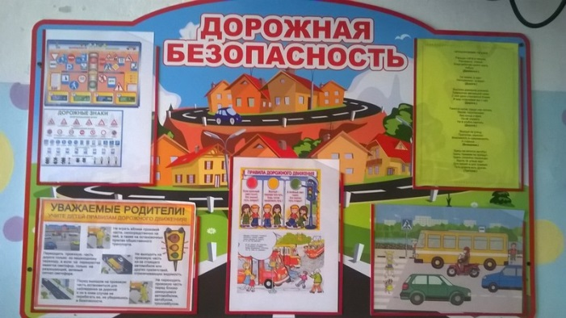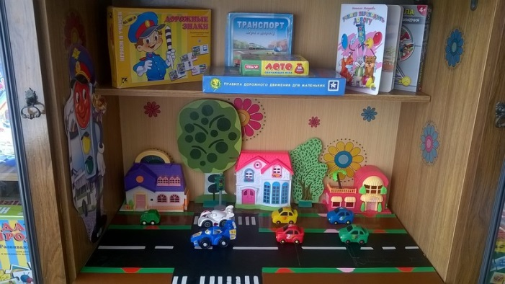
В методическом кабинете имеется раздел «Правила дорожного движения», в котором имеются наглядные пособия, методическая и художественная литература, разработки праздников, экскурсий, бесед, игр и т.д.; описание разнообразной работы с родителями и т.д.). В группах оформлены уголки безопасности дорожного движения, для детей приобретены индивидуальные средства защиты на дороге – фликеры.
В этом учебном году были проведены встречи с инспекторами ГИБДД, интерактивные игровые программы для детей по правилам дорожного движения, которые проводились как сотрудниками ДОУ, так и при содействии ДК им. В. И. Ленина.
Дети отвечали на вопросы, отгадывали загадки, в игровой форме закрепляли свои знания.
Педагоги ДОУ неоднократно организовывали пешеходные экскурсии к светофору и перекрестку. Наблюдали за дорожным движением.
Весной 2016 года Воспитатели групп № 9 и № 12 приняли активное участие во Всероссийской добровольной интернет-акции «Безопасность на дороге».
Так же сотрудники ГИБДД проводили встречи и с родителями, направленные на профилактику нарушений правил безопасности, рассказывали о правилах перевозки детей
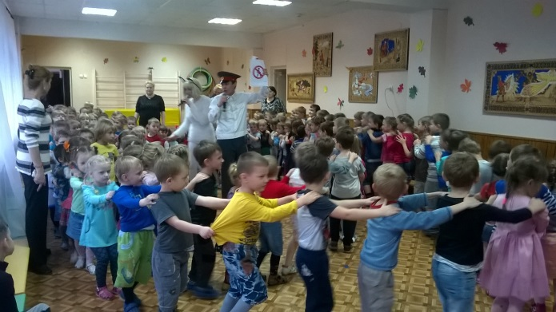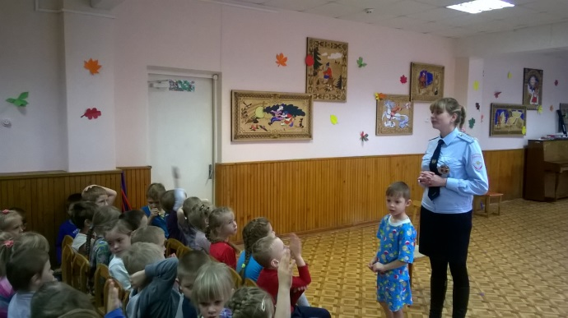
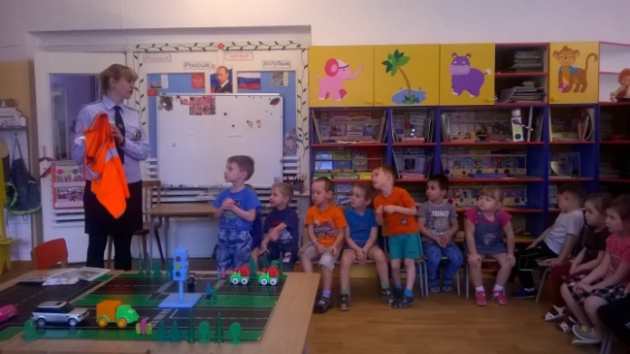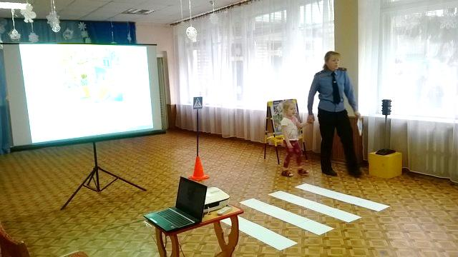
Отдельные слова благодарности хочется сказать инспектору ГИБДД Ирине Сергеевне Силаевой, которая в этом году провела множество занятий и бесед с нашими дошколятами.

Административно – хозяйственная деятельность направлена на обеспечение стабильного функционирования всех систем, сопровождающих образовательные, воспитательные, физкультурно-оздоровительные, социально – бытовые процессы.
В учреждении созданы безопасные условия для организации жизнедеятельности, успешно реализуется план мероприятий по предупреждению дорожно-транспортного травматизма и план мероприятий по защите воспитанников в чрезвычайных ситуациях.
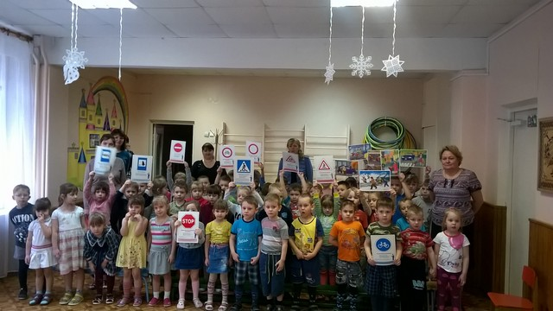
В этом учебном году предметно-развивающая среда пополнялась в соответствии с реализуемыми тематическими проектами, настольно-печатными играми, оборудованием для организации сюжетно-ролевых игр, наглядными пособиями, силами сотрудников дошкольного учреждения был спроектирован и реализован автогородок, на спортивном участке дошкольного учреждения.
Состав воспитанников
Возрастная группа | № группы | Количество воспитанников
Группы раннего возраста | Группа № 1 «Цветочки»  1-я младшая | 21
 | Группа № 2 «Неваляшки»  1-я младшая | 23
 | Группа № 4 «Колокольчики»  1-я младшая | 21
Группы младшего возраста | Группа № 8 «Смешарики»  2-я младшая | 25
 | Группа № 6 «Звёздочки»  2-я младшая | 25
Группы среднего возраста | Группа № 5 «Сказка»  Средняя | 24
 | Группа № 12 «Капельки»  Средняя | 24
 | Группа № 7 «Затейники»  Средняя | 26
Группы старшего возраста | Группа № 10 «Лучики»  Старшая логопедическая группа | 26
 | Группа № 9 «Пчёлки» Подготовительная к школе логопедическая группа | 27

ИТОГО: 242 воспитанника (по данным отчета от 25 мая 2016 года)

Социальный состав семей
Полные | 208 | 85,95 %
Не полные | 32 | 13,22 %
Благополучные | 240 | 99,2 %
Не благополучные | 2 | 0,83 %

Медицинское обслуживание детей в ДОУ

В учреждении имеется медицинский блок, который укомплектован необходимым медицинским оборудованием для оказания первой доврачебной помощи, организации профилактических оздоровительных мероприятий. Деятельность по сохранению и укреплению здоровья воспитанников осуществляется в ДОУ медицинской сестрой. Она организует оздоровительно-профилактическую деятельность, проводит медицинский контроль за санитарно-гигиеническим состоянием помещений и организацией физкультурно-оздоровительной работы, ведет журнал учета здоровья детей, анализируя заболеваемость и ее причины, формирует и пополняет информационный банк данных о состоянии здоровья детей в учреждении.
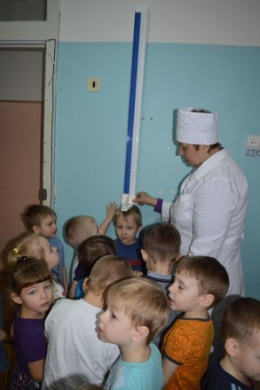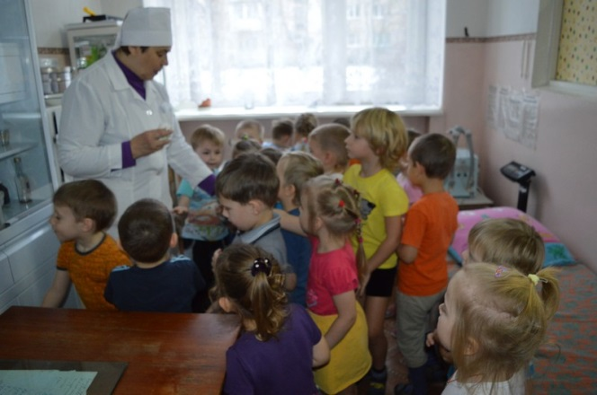
Физиокабинет, оснащен медицинским оборудованием (аппараты УВЧ, ОКУФ «Солнышко», «Ромашка», ультрозвуковые ингаляторы «Необулайзер», «Бореал», лампы «Соллюкс», паровой ингалятор, кварцевые облучатели с ионизацией воздуха)
Анализ состояния здоровья детей
Организация и контроль закаливающих процедур
Организация и контроль санитарно-гигиенических условий

Организация и контроль питания
Организация профосмотров детей
МЕДИЦИНСКАЯ
СЛУЖБА ДОУ

Организация и контроль гигиенического воспитания детей и родителей
Организация и контроль проведения карантинных мероприятий
Организация и проведение профилактических прививок

Ежегодно специалистами городской детской поликлиники проводится углублённый медицинский осмотр воспитанников ДОУ.
В этом году старшая медсестра Киселева Елена Ивановна прошла курсовую подготовку на тему «Сестринское дело в педиатрии» и изучила методику пробы Манту, БЦЖ.

Состояние здоровья воспитанников

В дошкольном учреждении проводилась работа по улучшению здоровья детей и совершенствованию физических качеств детей с учетом их индивидуальных особенностей.
Оздоровительная работа осуществлялась по следующим направлениям: соблюдение режима дня, учет гигиенических требований, утренняя гимнастика на воздухе (кроме зимнего периода), отработка двигательного режима в группах и на прогулке, сквозное проветривание, гимнастика пробуждения, воздушные и водные процедуры, дни здоровья.
Анализ заболеваемости за 2015 год
 | Кол-во по плану | На начало года | На конец года | Средний списочный
Ясли | 60 | 64 | 63 | 59
Сад | 160 | 202 | 200 | 202
Комбинат | 220 | 266 | 263 | 261
Пропущено 1 ребенком
 | Всего | По болезни | Прочее | Среднесписочный
Ясли | 30,3 | 15,8 | 14,5 | 59
Сад | 34,1 | 5,4 | 28,7 | 202
комбинат | 33,2 | 7,7 | 25,5 | 261
Посещаемость в %
Всего – 84,5
Нозология | Ясли | Сад | Комбинат
ОРВИ | 108 | 125 | 233
Ветряная оспа | 17 | 17 | 34
Микоз | 0 | 1 | 1
Отит | 2 | 2 | 4
ФРЖ | 0 | 1 | 1
Пиелонефрит | 1 | 0 | 1
Конъюнктивит | 3 | 3 | 6
Аллергический дерматит | 1 | 1 | 2
Стрептодермия | 1 | 0 | 1
Ежедневные оздоровительные мероприятия, проводимые в группах:
- Витаминотерапия;
- Полоскание ротовой полости после еды;
- Бодрящая гимнастика;
- Офтальмогимнастика;
- Ходьба босиком по ребристым дорожкам, «дорожкам здоровья»;
- Фитотерапия;
- Дыхательная гимнастика;
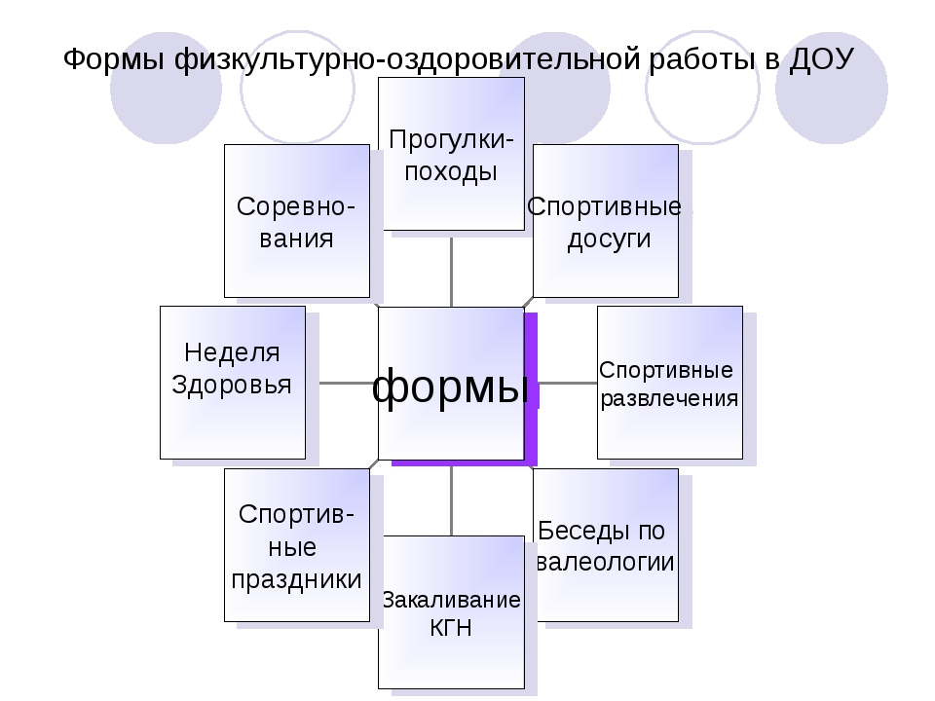


Особенности образовательного процесса

Содержание методической работы ДОУ включает следующие направления:
- оказание помощи педагогам ДОУ;
- осуществление контроля за воспитательно - образовательным процессом,
- организация и проведение педагогических советов;
- изучение, обобщение, распространение и внедрение передового педагогического опыта;
- создание условий для осуществления воспитательно-образовательного процесса;
- обеспечение взаимодействия детского сада и семьи, школы и других организаций.
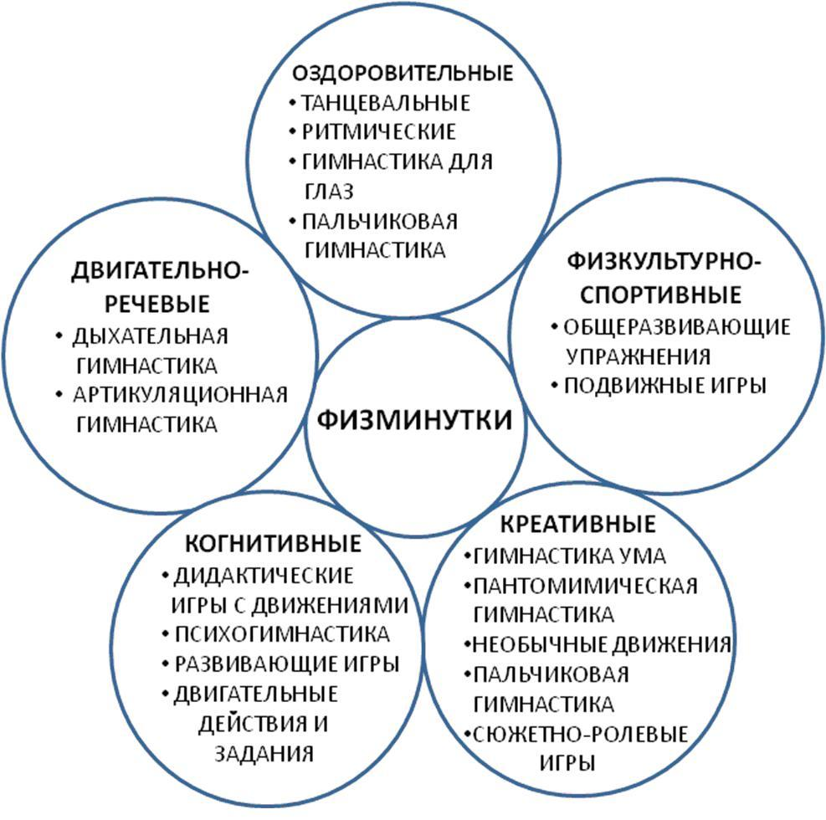
Содержание образовательного процесса в дошкольном образовательном учреждении осуществляется на основе основной общеобразовательной программы дошкольного образования, составленной творческой группой педагогов ДОУ с учетом федеральных государственных требований к структуре основной общеобразовательной программы дошкольного образования.
Структура воспитательно-образовательного процесса в ДОУ
ОРГАНИЗАЦИЯ
ПЛАНИРОВАНИЕ
АНАЛИЗ

МОТИВАЦИЯ
КОНТРОЛЬ
КОРРЕКЦИЯ

Работа с детьми осуществляется с учётом их индивидуальных особенностей, путём оптимизации режима дня, улучшения питания, осуществления профилактических мероприятий, контроля за физическим, психическим состоянием детей, внедрения эффективных принципов развивающей педагогики оздоровления, обеспечения условий для успешной адаптации ребёнка к детскому саду и школе, формирования у детей и родителей мотивации к здоровому образу жизни.

Организация питания

Примерное десятидневное меню составлено исходя из натуральных норм для детей от 1,5до 3 лет и от 3 до 7 лет, с 12 часовым пребыванием в ДОУ, рекомендуемых Санитарно-эпидемиологическими правилами и нормативами СанПиН 2.4.1.3049-13. В ДОУ разработана система контроля качества и организации питания. Организация питания в детском саду сочетается с правильным питанием ребенка в семье. С этой целью педагоги информируют родителей о продуктах и блюдах, которые ребенок получает в течение дня в детском саду, вывешивая ежедневное меню детей.
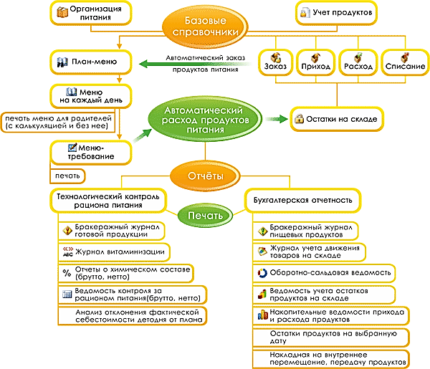
Ежедневно осуществляется контроль бракеражной комиссией за качеством приготовляемых блюд. В состав комиссии входят: медицинская сестра, заведующий ДОУ и председатель профсоюзного комитета, они отслеживают качество поставляемых продуктов, сроки реализации продуктов, разнообразие приготовляемых блюд, C витаминизацию блюд, выполнение натуральных норм питания. Согласно санитарно-гигиеническим требованиям в ДОУ организовано 5 разовое питание детей.
ПИЩЕБЛОК
Кладовые:
- Сухие продукты
-Овощи
- Холодильные камеры
Загрузочная
Моечная
Раздаточная
Цеха:
- Горячий
-Холодный
-Овощной
-Мясо-рыбный

Оплата за содержание ребенка в ДОУ вносится в размере ≈ 81 рубль за один день пребывания, в установленном действующими муниципальными правовыми актами, не позднее 15 числа текущего месяца. Родители получают на свой счет компенсационные выплаты в размере: на первого ребенка – 20%, на второго - 50%, на третьего и последующего -70%.
Режим дня в МБДОУ Детский сад № 1 имеет рациональную продолжительность и предполагает разумное чередование различных видов деятельности и отдыха детей в течение их пребывания в учреждении, в соответствии с СанПиН 2.4.1.3049-13.
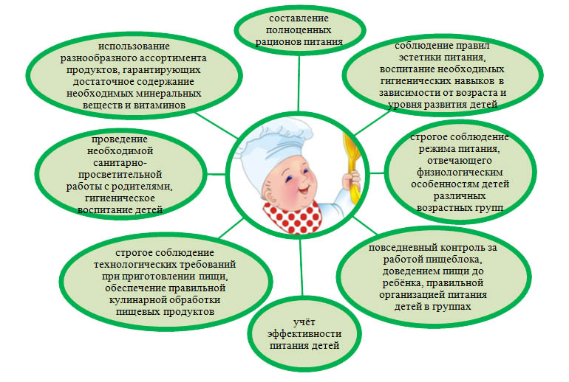
Режим дня во всех возрастных группах МБДОУ соответствует возрастным психофизиологическим особенностям детей и способствует их гармоничному развитию. Он максимально приближен к индивидуальным особенностям ребёнка и имеет гибкую структуру, которая учитывает темперамент ребёнка, темп его деятельности, особенные привычки, вкусовые предпочтения, длительность сна и т. д. Это улучшает настроение ребёнка, даёт ему возможность чувствовать себя в коллективе детей более комфортно, проявлять активность в различных видах детской деятельности.
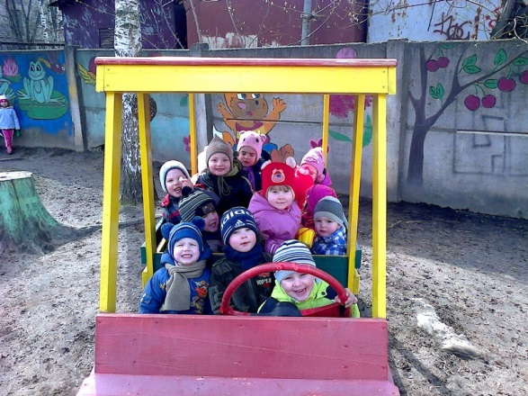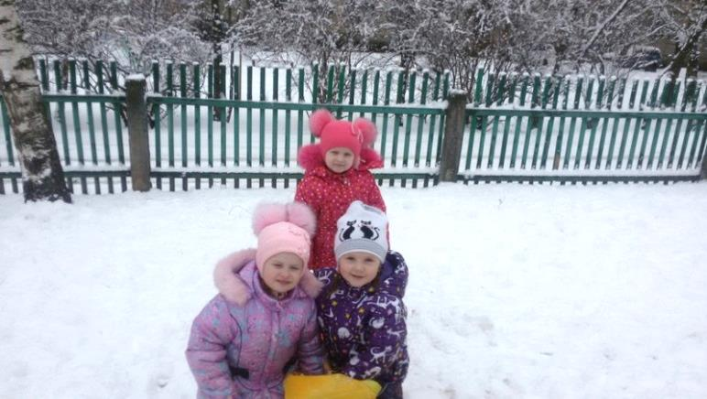
Режим дня является основой организации образовательного процесса в МБДОУ в соответствии со временем пребывания ребенка в группе и составлен на холодный и теплый период времени года. В режим на тёплый период года входит план летних оздоровительных мероприятий и непосредственно образовательная деятельность по музыкальному воспитанию и физическому развитию, а также художественно-эстетической направленности. Остальная работа ведется в течение дня через разные виды детской деятельности.
Контроль за выполнением режимов дня осуществляет администрация ДОУ, медицинская сестра, педагоги.
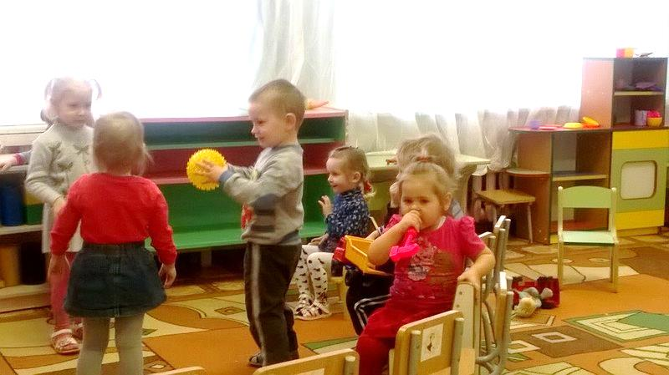
Расчёт времени образовательной деятельности основной общеобразовательной программы сделан на основании суммирования времени, затраченного на непрерывную непосредственно образовательную деятельность и образовательную деятельность, осуществляемую в течение дня во всех режимных моментах для детей от 2-7лет в условиях 12-часового пребывания в группах общеразвивающей направленности.
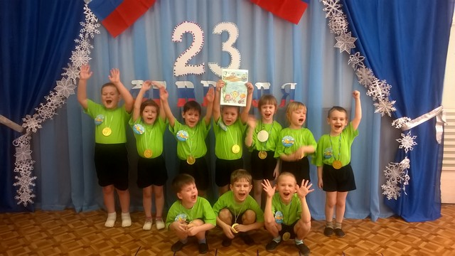
Структура системы управления

Управление ДОУ осуществляется в соответствии с действующим законодательством РФ и Уставом учреждения. В целях инициирования участия педагогов, родителей, представителей ближайшего социума созданы следующие формы управления:
- Совет ДОУ;
- Общее собрание трудового коллектива;
- Совет педагогов ДОУ;
- Родительский комитет детского сада и групповые родительские комитеты,
что позволяет эффективно решать воспитательно-образовательные и финансово-хозяйственные задачи учреждения.
Заведующий МБДОУ осуществляет руководство всей деятельностью детского сада.
Заместитель заведующей по воспитательной работе и Старший воспитатель: осуществляют методическую помощь специалистам детского сада, контроль и руководство воспитательно-образовательного процесса.

Содержание работы методического кабинета

Оснащение педагогического процесса
Подготовка педагогов к работе с детьми
Обновление и пополнение методического материала
Изучение и обобщение педагогического опыта

Подготовка педагогов к работе с детьми
Организация выставок методического материала

Заведующий хозяйством ДОУ: осуществляет руководство работами по хозяйственному обслуживанию ДОУ; обеспечивает сохранность хозяйственного инвентаря, его восстановление и пополнение; обеспечивает своевременную доставку продуктов питания.
Старшая медсестра: осуществляет контроль за охраной жизни и здоровья детей, соблюдением санитарно-противоэпидемического режима, организацией питания.
Воспитатель: осуществляет воспитательно-образовательный процесс с охраной жизни и здоровья воспитанников МБДОУ.
Воспитатель по физической культуре: осуществляет физкультурно-оздоровительное сопровождение воспитанников.
Музыкальный руководитель: проводит непосредственно образовательную деятельность по музыкальному воспитанию, осуществляет музыкально-эстетическое развитие воспитанников.


Дети
и родители
Педагогический персонал
Учителя-логопеды
Воспитатели
Музыкальные руководители
Обслуживающий персонал
Медицинский персонал
Инструктор
по физкультуре
Дворники и сторожа
Кладовщик
Подсобные рабочие
Кастелянша
Повара
Младшие воспитатели
Заместитель заведующей по АХР
Заместитель заведующей по ВР и
Старший воспитатель
Органы самоуправления МБДОУ Детский сад № 1

Совет педагогов
Совет МБДОУ
Родительский комитет
Заведующая МБДОУ Детский сад № 1
Управление образования г. Великие Луки
Администрация г. Великие Луки

В жизни детского сада активно участвует родительский комитет. Перед ним стоит непростая задача: доводить до каждой семьи и каждого педагога идеи сотрудничества. Результатом работы родительского комитета являются:
• повышение активности родителей в жизни детского сада,
• установление разных форм сотрудничества семьи и детского сада,
• совместное решение актуальных вопросов воспитания на родительских собраниях и заседаниях родительских комитетов,
• участие в городских, областных выставках, смотрах, конкурсах,
• участие в праздниках и досугах.
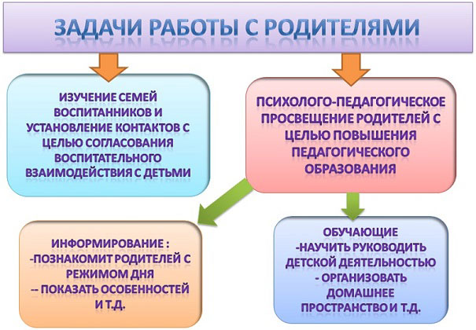
Отношения между администрацией и профсоюзной организацией строятся на основе партнёрства. При разработке Программы развития детского сада, нормативно-правовых актов, затрагивающих социально-трудовые права работников, распределении кадров, нормирования и оплаты труда, премировании, предоставлении отпусков, распределении путёвок в летние детские лагеря, санатории для работников, администрация учитывает мнение профсоюза; представители профсоюза входят в состав всех комиссий. Профсоюзную организацию МБДОУ Детский сад № 1 возглавляет Корепова Н. М.
Профсоюзная организация принимает активное участие в организации культурно-массовых мероприятий.

Кадровое обеспечение ДОУ.

год | Количество педагогических работников | Возраст |  |  |  |  | Стаж педагогической работы |  |  |  |  | Образование |  |  |  |  |  | Квалифика-ционная категория
 |  | До 30 лет | 31-40 | 41-50 | 51-55 | Более 55 | 0-3 года | 4-10 | 11-20 | 21-30 | Более 30 | Среднее, педкласс | Среднее специальное | Незак. высшее | Высшее педагогическое | Высшее дошкольное | Высшее не педагогическое | высшая | 1 | Соответствие должности
2015 | 27 | 6 | 8 | 7 | 3 | 3 | 3 | 9 | 7 | 5 | 3 | 2 | 13 | 0 | 9 | 1 | 2 | 14 | 7 | 6

В течение 2015 - 2016 года все педагоги детского сада прошли курсы повышения квалификации:
Вебинары издательств ДРОФА, ПРОСВЕЩЕНИЕ и др. (от 2 до 6 часов) – 100 %
Курсы повышения квалификации ПОИПКРО (72 часа) – 51,9 %
Курсы повышения квалификации по духовно-нравственному воспитанию в рамках введения ФГОС ДО (72 часа) – 14,8 %
Всероссийские и Международные конференции – 7,4 %
В этом учебном году 15 педагогов ДОУ подали документы на повышение квалификационной категории:
Высшая квалификационная категория – 10 человек;
1 квалификационная категория – 4 человека;
Соответствие занимаемой должности – 1 человек.

Воспитательно-образовательная деятельность

Основными документами, определяющими содержание воспитания и обучения детей в МБДОУ Детский сад № 1, являются:
1.«Основная общеобразовательная программа дошкольного образования» (ООП) муниципального бюджетного дошкольного образовательного учреждения «Детский сад № 1 комбинированного вида»;
2. Примерная общеобразовательная программа дошкольного образования «От рождения до школы» разработанная на основе ФГОС, под редакцией Н.Е. Веракса М.А. Васильевой, Т.С. Комаровой, Москва, Мозаика – Синтез, 2014 год;
3. Для детей логопедических групп используется «Программа коррекционно - развивающей работы в логопедической группе для детей с общим недоразвитием речи» Н.В.Нищевой.
4. Парциальные программы:
- «Наш дом – природа» Н.А.Рыжовой
- «Юный эколог» С.Н. Николаевой –
- Программа «Цветные ладошки», И.А. Лыковой
- «Ладушки» И.М. Каплуновой, И.А. Новосокольцевой
- Программа «Основы безопасности жизнедеятельности детей дошкольного возраста» Н. Авдеевой, О. Князевой, Ф. Стеркиной
5.«Санитарно-эпидемиологические требования к устройству, содержанию и организации режима работы дошкольных образовательных учреждений» (СанПиН 2.4.1.3049-13).
Образовательная деятельность МБДОУ Детский сад № 1 в 2014-2015 учебном году была нацелена на построение единого целостного личностно-ориентированного педагогического пространства, обеспечивающего полноценное, всестороннее развитие каждого ребенка. Реализация вышеназванной цели осуществлялась посредством решения актуальных задач, определенных Уставом ДОУ, среди которых ведущее место занимали проблемы, связанные с укреплением физического здоровья детей, их интеллектуальным и физическим развитием.
Принципы предметно-развивающей среды в МБДОУ Детский сад № 1:
- Безопасность
- Доступность
- Эстетичность
- Соответствие возрасту
- Полифункциональность
- Информативность
- Вариативность
- Педагогическая целесообразность
- Трансформируемость
На протяжении более 15 лет детский сад работает по приоритетному направлению: Художественно-эстетическое воспитание средствами народной педагогики, и данная тема проходит через все направления деятельности.
Познавательный потенциал
- Познавательная активность;
- Любознательность;
- Развитый фонематический слух;
- Правильное произношение, достаточный словарный запас;
- Умение сравнивать, обобщать, анализировать, синтезировать.
Физический потенциал
- Сформулированные культурно-гигиенические навыки;
- Гигиенические навыки;
- Работоспособность;
- Соответствие морфофункциональных особенностей организма и норматива физического развития.

МОДЕЛЬ
ВЫПУСКНИКА
МБДОУ
Детский сад № 1

ВЫПУСКНИКА
В
Художественно-эстетический потенциал
- Эмоциональная отзывчивость на красоту природы и рукотворный мир;
- Креативность, способность к творчеству.

Социально-личностный потенциал
- Положительное отношение к себе, другим людям, окружающему миру;
- Уверенность в своих возможностях;
- Коммуникативная и социальная компетентность;
- Умение сотрудничать с другими людьми;
- Умение управлять своим поведением.

МОДЕЛЬ
Духовно-нравственный потенциал

- Стремление к самопознанию;
- Ответственность за свои мысли;
- Чувство заботы и сострадания;
- Сознательное стремление к идеалам добра и правды.

Физкультурно-оздоровительная работа
Известно, что здоровье человека определяется многочисленными внутренними и внешними факторами и характеризуется как состояние организма, при котором отсутствие заболевания сочетается с физическим, психическим и социальным благополучием человека. Высокая заболеваемость, неблагоприятные экологические условия, сложная социальная ситуация и другие неблагоприятные факторы требуют выработки определенной комплексной системы в работе по оздоровлению детей.
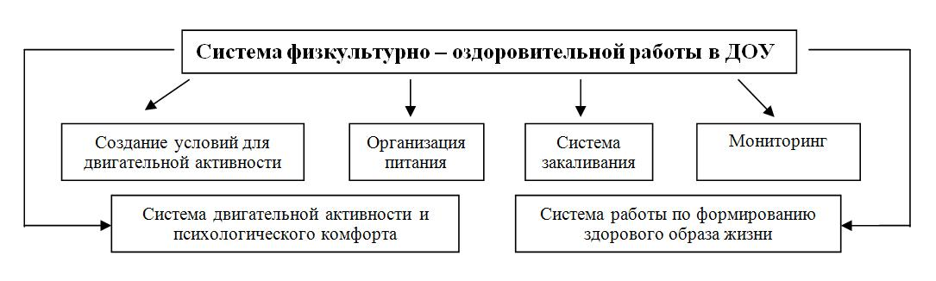
В нашем ДОУ с целью определения физического состояния детей медицинским работником проводятся следующие мероприятия:
- учет посещаемости и заболеваемости
- сбор информации и распределение детей по группам здоровья
- сбор информации о хронических и часто болеющих детях
- составление плана-графика физкультурно-оздоровительных мероприятий
- проведение антропометрии
- проведение в срок прививок
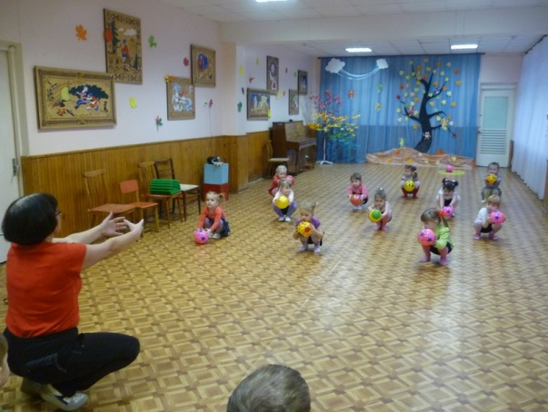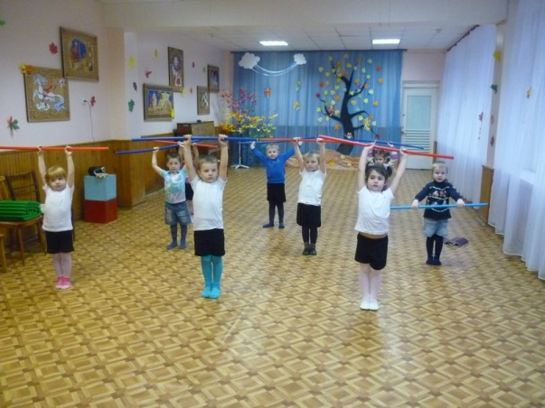
В ДОУ созданы условия для различных видов двигательной деятельности детей в соответствии с их возрастными и индивидуальными особенностями. Здоровьесберегающая среда, созданная в условиях детского сада, способствует обеспечению адаптации ребенка в социуме, реализации потребностей детей в двигательной активности и более эффективному развитию двигательных навыков. Многие воспитанники детского сада посещают городские спортивные школы.
Задачи физического развития детей дошкольного возраста:
Сохранение и укрепление здоровья детей дошкольного возраста.
- Гармоничное развитие каждого ребенка в тесном, органическом единстве физического развития с умственным, трудовым, эмоционально-нравственным, эстетическим воспитанием.
- Формирование у родителей, педагогов и воспитанников ответственности в деле сохранения собственного здоровья.
- Формирование жизненно необходимых двигательных умений и навыков ребенка в соответствии с его индивидуальными особенностями.
- Воспитание потребности в здоровом образе жизни.
- Обеспечение физического и психического благополучия ребенка.
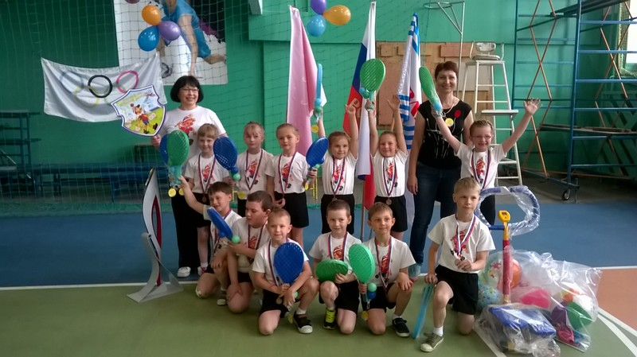
В ДОУ осуществляется всестороннее воспитание и обучение детей с приоритетным направлением физического развития, а также оздоровления всех воспитанников. Поэтому так важно создание необходимых санитарно-гигиенических и психолого-педагогических условий, так как только здоровый ребенок может усваивать все то, чему его учат, справляться с предъявляемыми требованиями, быть активным, работоспособным и нормально развиваться. Для осуществления задач по максимальному оздоровлению детей проводится систематическая работа.
Система
физкультурно-оздоровительной работы
Диагностика
Создание условий
Система профилактическо- оздоровительных мероприятий
*утренний прием на воздухе в теплое время года
*облегченная форма одежды
*ходьба босиком в спальне до и после сна
*воздушные ванны
*обширное умывание
*полоскание рта

Система рационального питания:
*выполнение режима питания;
*калорийность питания;
*ежедневное соблюдение норм потребления продуктов;
*гигиена приема пищи;
*индивидуальный подход к детям во время приема пищи;
*правильность расстановки мебели
Система двигательной деятельности + система психологической поддержки
Администрация, медицинская сестра, инструктор по физкультуре и воспитатели проводят профилактическую, лечебно-оздоровительную и развивающую работу с детьми.
Средства физического развития дошкольников: гибкий режим дня, учёт биоритмов, гигиенические и водные процедуры: обеспечение чистоты, среды, игры с водой, умывание; мытьё рук, местный и общий душ; закаливание, свето-воздушные ванны: температурный режим и чистота воздуха, проветривание помещений, прогулки на свежем воздухе, рациональное питание.
Коллектив подходит творчески к реализации поставленных задач и модифицирует существующие программы в соответствии с конкретными условиями.

Интеллектуальное развитие дошкольников

• Развитие познавательной активности детей дошкольного возраста, познавательных интересов, интеллектуальных способностей детей
Задачи:
• Активизировать работу по познавательному развитию дошкольников в совместной и самостоятельной деятельности
• Продолжить сотрудничество со школой и мониторинг результатов успеваемости наших воспитанников в школе.
• Осуществлять оценку динамики достижений детей, в процессе реализации модели оценки качества образования дошкольников.
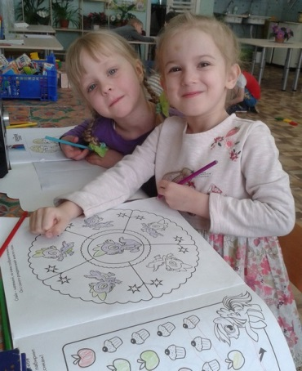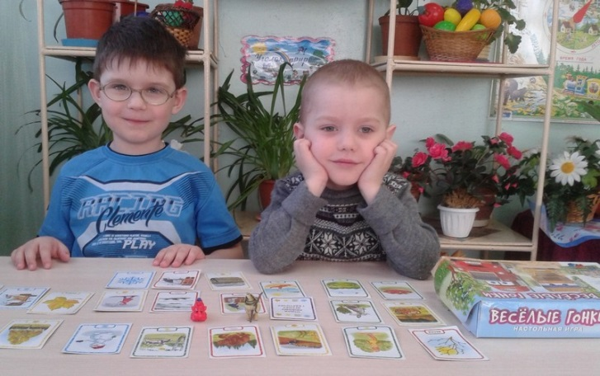
Учителя школ № 7 и № 8 выразили слова благодарности всему педагогическому коллективу за проведенную работу, отличные знания детей и прекрасную подготовку детей к школе следующим педагогам: Мироновой Татьяне Николаевне и Королевой Оксане Владимировне.
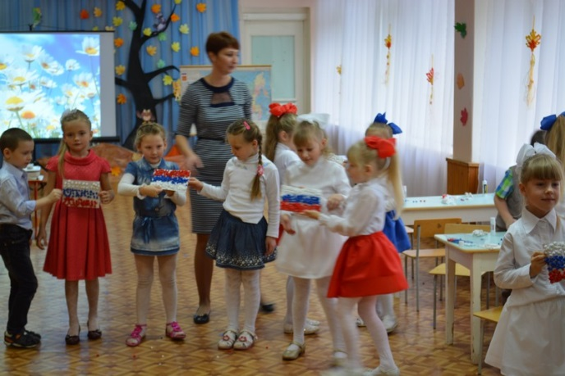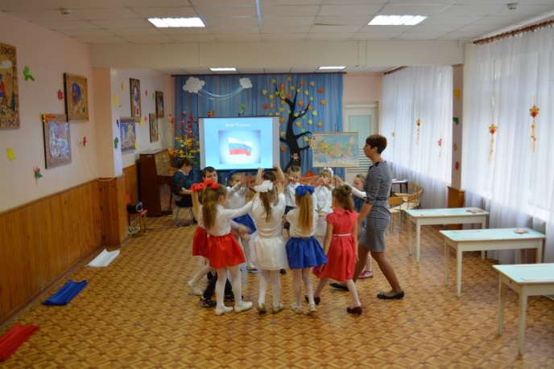
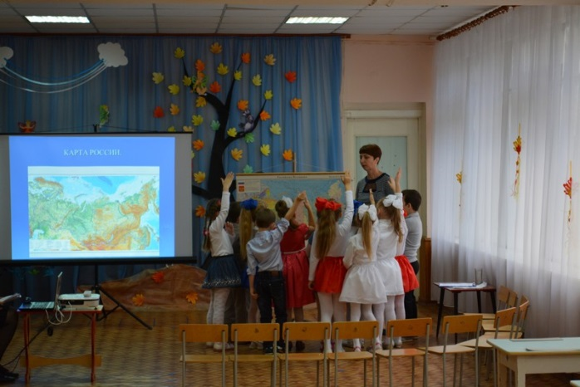
Воспитатели подготовительной логопедической группы № 9 «Пчёлки» представили учителям итоговое занятие по педагогическому проекту «Родина моя, Россия», который проходил с сентября 2015 года по ноябрь 2015 года.
Россия – родина для многих. Но для того, чтобы считать себя её сыном или дочерью, необходимо ощутить духовную жизнь своего народа и творчески утвердить себя в ней, принять русский язык, историю и культуру страны, как свои собственные. Духовный, творческий патриотизм надо прививать с раннего детства.
Задачи проекта ставились следующие:
- Расширять представления о России, её столице, ознакомить детей с символикой государства: гербом, флагом, гимном.
- Формировать правильное отношение к России, заботу о ней.
- Воспитывать уважение и интерес к родной стране, месту, где ты родился.
- Обогащать знания детей о родном крае.
Что же мы получили в итоге проекта:
- Знания детей о Родине.
- Умение уважительно относиться, проявлять интерес к своей родине.
- Выставка рисунков «Моя Родина-Россия».
Продолжительность: 2месяца.
Этапы проведения проекта:
1 Организационный
- опрос родителей по данному вопросу с целью развития интереса к проблеме;
- создание определенной атмосферы в группе, обогащение предметно-развивающей среды;
- создание атрибутов для организации сюжетно-ролевых игр;
- рассказы, беседы с детьми о России, столице нашей родины-Москве;
- определение цели и задач проекта.
2 Основной. Познавательное развитие
«Наша страна Россия»
«Главный город нашей страны»
«Какие народы живут в России»
Социально-коммуникативное развитие
Составление рассказов по картине «Москва-столица нашей Родины».
Художественно-эстетическое развитие
Рисование: «Русская матрёшка»
Лепка: «Дымковские игрушки»
Аппликация «Московский кремль»
«Моя Россия» (Струве)
Слушание: Гимн РФ, «Хохлома», «Росиночка-Россия»
«Художественная литература»
«Россия» рассказы, повести:
«Этот город Ленинград» Будогоская Л., Владимиров Ю. ;
А. Ишимова «История России в рассказах для детей» (отдельные главы) ;
Н. Носов «Метро».
Стихи о России, Москве, Родине:
«Родная земля» Г. Ладонщиков;
П. Воронько «Лучше нет родного края»;
В. Лебедев-Кумач «Москва»;
С. Михалков «Кремлёвские звёзды»;
Пословицы и поговорки:
«Родина-мать, умей за неё постоять! »;
«Родная сторона-мать, чужая-мачеха»;
«Всякому мила своя сторона».
Подвижные игры:
«Гуси лебеди», «Горелки», «Заря-зарница», «Краски», «Пятнашки».
«Дидактические игры»
Просмотр видео презентации «Моя родина- Россия»
Работа с родителями:
Сбор материала для оформления альбомов «Москва-сердце России!», «Города России».
3. Заключительный.
Итог проекта: оформление альбомов «Москва - сердце России», итоговое занятие «Россия-Родина моя»
Итоговое занятие «Россия-Родина моя».

Личностное развитие дошкольников
Задачи:
• Обеспечить реализацию мероприятий, направленных на комфортное пребывание ребенка в детском саду.
• Развивать добрые чувства, эмоциональную отзывчивость.
• Продолжить работу по формированию семейной гражданской принадлежности, патриотических чувств, чувства принадлежности к мировому сообществу.
Одной из главнейших задач личностного воспитания является воспитание у детей патриотических чувств: любви к родной земле, ее истории, ее народу.
Этюды
Тренинги
Упражнения

Импровизация
Релаксация

Художественная деятельность
Чтение художественной литературы
ФОРМЫ РАБОТЫ

Развивающие игры
Беседы

Элементы игровой терапии
Моделирование ситуаций
Игры путешествия

Социальное развитие дошкольников – это усвоение ценностей, традиций и культуры общества, в котором детям предстоит жить. С этой целью в нашем дошкольном учреждении ежегодно проводятся: выставки детских и родительских работ («Щедрая корзина осени», «Мастерская дедушки мороза», «День матери», «Светлый праздник Пасхи», «День Победы», «День Космонавтики», «Моя мама – лучше всех», «850-летие родного города» и др.), утренники и развлечения для детей и родителей («Осенины», «Новый год», «8 марта», «Пасха», «Масленица», «День победы», «День Золотого ключика» и т.д.). Так же наши дети посещают Краеведческий музей, Музыкальную школу, ООО «Велмаш-Сервис», Драматический театр, экскурсии по микрорайону и местам боевой славы и т.д.
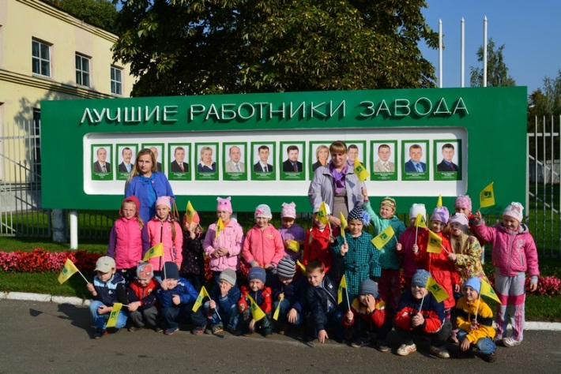
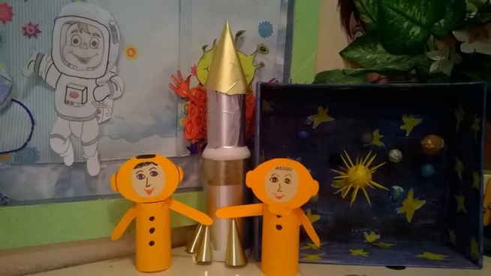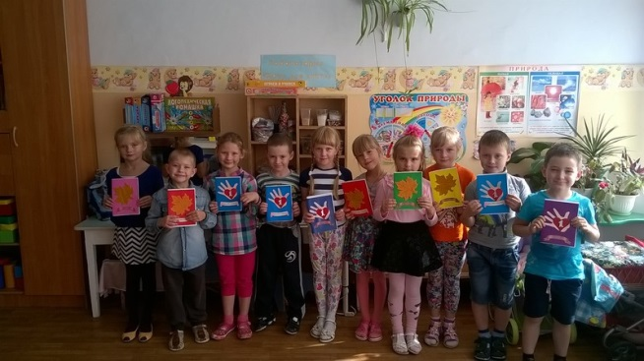

Воспитатели, дети, родители с удовольствием участвуют в конкурсах детского сада, городских, областных, всероссийских:
- Диплом за 1 место в Международном конкурсе рисунков «Мы рисуем осень» Корепова Диана
- Участие в выставке рисунков обучающихся ДОУ «Красота Божьего мира» в рамках VIII православных Свято-Тихоновских педагогических чтений.
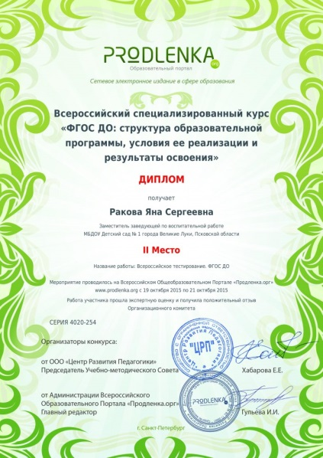
- Диплом участника отборочного тура «Юные олимпионики 2016»;

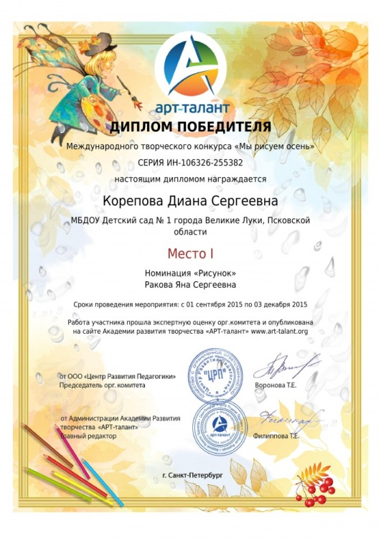

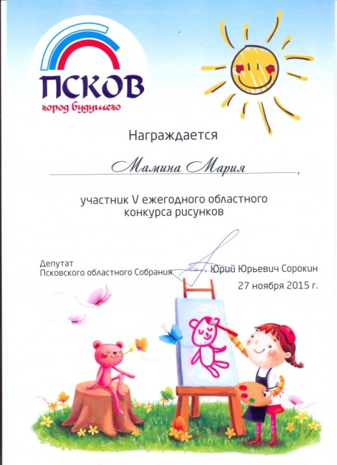

- Грамота Управления образования за 3 место в финале спортивных соревнований «Юные Олимпионики – 2016».
- Диплом за 2 местом во Всероссийском тестировании по ФГОС ДО Ракова Яна Сергеевна
- Дипломы участников 5 ежегодного областного конкурса рисунков «ПСКОВ город будущего» Рудаков Глеб, Вероника Фомичева, Мамина Маша, Дунаев Саша.
- Диплом победителя в выставке рисунков, проведенной в рамках в рамках спортивных соревнований среди воспитанников дошкольных образовательных организаций «Юные Олимпионики» Ратмирова Даша.
- Грамота за 1 место в Международном тестировании "Основы компьютерной грамотности педагогических работников образовательных учреждений" Ракова Яна Сергеевна

Работа специалистов ДОУ
Организации их деятельности происходит в тесном сотрудничестве с воспитателями групп и направлена на всестороннее развитие личности ребенка. В течение учебного года воспитатели проводят консультативные встречи с родителями, выступают на родительских собраниях, проводят открытые занятия в рамках Дня открытых дверей.
Музыкальный руководитель осуществляет развитие музыкальных способностей и эмоциональной сферы, творческой деятельности воспитанников, формирует их эстетический вкус, используя разные виды и формы организации музыкальной деятельности. На музыкальных занятиях использует современные формы и способы обучения детей, образовательные музыкальные технологии, достижения мировой и отечественной музыкальной культуры
Воспитатель и Специалисты
(Познавательное развитие)

Воспитатель и специалисты
(Социально-коммуникативное развитие)
Музыкальный руководитель и Воспитатель
(Художественно- эстетическое развитие)
Дети и родители

Инструктор по физкультуре
(Физическое развитие)
Логопед и Воспитатель
(Речевое развитие)

В результате такой работы разрабатываются рекомендации для воспитателей по дифференцированному подходу к обучению и воспитанию, а для дошкольников, имеющих особенности развития, составляется программа специальных индивидуальных занятий, даются советы родителям.
В ДОУ функционируют 2 логопедические группы: 1 группа детей – подготовительная к школе (2 – ой год обучения) и 1 старшие группы (1-ой год обучения). Профессиональную деятельность ведут два учителя – логопеда: Рассказова Н.В., (Высшая квалификационная категория) и Корепова Н.М (1 квалификационная категория) . ДОУ имеет договор с ПМПК города. Ежегодно специалисты ПМПК обследуют детей, дают заключения.
За период 2015 – 2016 года под наблюдением логопедов находилось 49 человек.
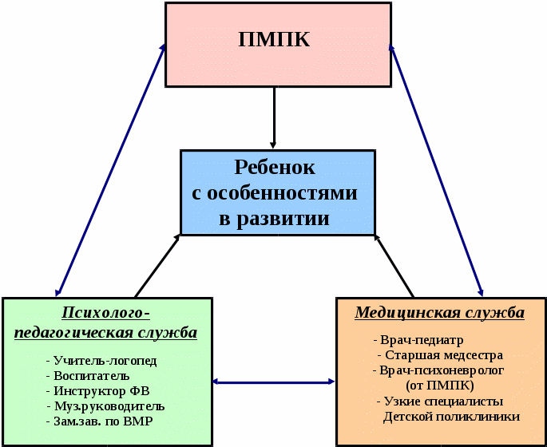
Занятия проводятся в соответствии с программой для групп с ОНР: фронтальные, индивидуальные, подгрупповые. На фронтальных занятиях учителя-логопеды развивают фонематический слух, звуковую культуру речи, связную речь, мелкую и крупную моторику. На индивидуальных – исправляют нарушения, вводят исправленные звуки в свободную речь. Помимо этого в подготовительных группах учителя-логопеды проводят занятия по разделу «Подготовка к обучению грамоте».
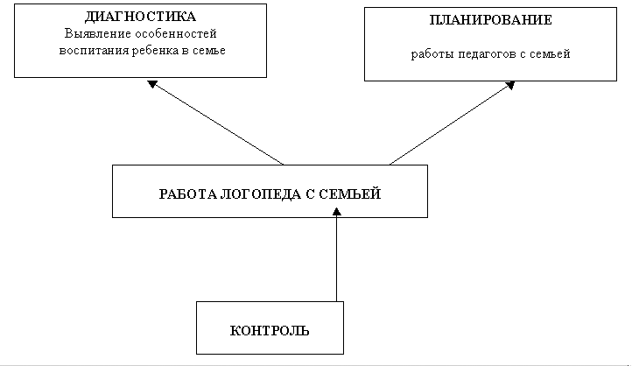
На этих занятиях они знакомят детей с буквами, учат читать, развивают графические навыки. Воспитатели закрепляют с детьми полученные знания, умения и навыки и, в свою очередь, совершенствуют речь детей, осваивают выразительные языковые средства, формы речевого этикета. Дети успешно осваивают предлагаемый материал, к концу года читают, пересказывают, составляют описательные и творческие рассказы, печатают буквы, слова и предложения.
В группах созданы уголки речевого развития и логопедические уголки, которые содержат развивающие игры (шнуровка, пазлы, конструкторы, мозаики), литературный и иллюстративный материал, игрушки для развития дыхания, зеркала для артикуляционных гимнастик, кассы букв и слогов, карточки для звукового анализа.
Качество занятий высокое, что обуславливает эффективную коррекционную работу. Для индивидуальной работы с детьми в ДОУ имеется специализированный кабинет, оснащенный зеркалами, зондами, дидактическими пособиями и логопедической литературой.
Логопеды проводят консультации для воспитателей и родителей, помогают проводить открытые занятия, готовят выступления на родительских собраниях, а также выступают на методических объединениях «Школа молодого логопеда».
В работе с детьми, имеющими нарушения речи, используется программа под редакцией Т.В. Филичевой, Г.В.Чиркиной «Программа коррекционного воспитания детей с ОНР», а также дополнительные программы авторов: В. В. Коноваленко, С. В. Коноваленко, Т.А.Ткаченко, Н. В. Нищевой.
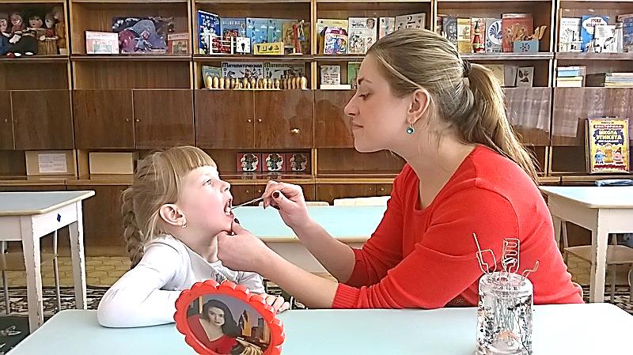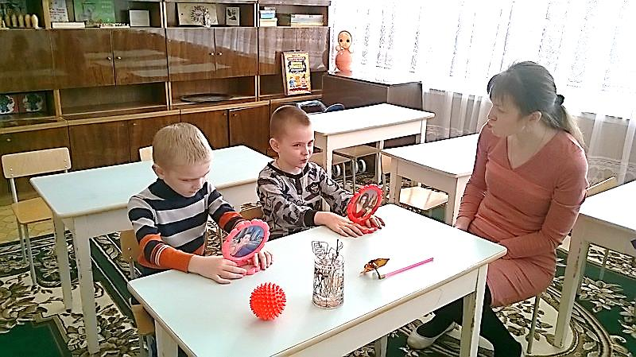
На основании имеющейся нормативно-правовой документации в логопедической группе МБДОУ предусматривается четкая организация всего коррекционного процесса. Она обеспечивается:
1.Своевременным обследованием детей.
2.Оптимальным составлением расписания занятий.
3.Планированием индивидуальной работы с каждым ребенком.
4.Наличием программного обеспечения и в согласовании с ним планов фронтальных занятий.
5.Оснащением процесса нужным оборудованием и наглядными пособиями.
6.Совместной работой логопеда с воспитателями группы и родителями.
Коррекционная работа в логопедических группах ведется в следующих направлениях:
1.Коррекция звуковой стороны речи во взаимосвязи с развитием фонематического слуха и звукового анализа слов.
2.Обогащение словарного запаса.
3.Формирование логического мышления.
4.Формирование навыков грамматического оформления предложений и связной речи.
5.Коррекция отдельных психических функций и операций (развитие моторики, пространственного гнозиса, внимания, памяти, операций анализа, сравнения, обобщения).

Работа с родителями
Задачи:
- объединить усилия для развития и воспитания детей;
- создать атмосферу взаимопонимания;
- поддерживать их уверенность в собственных педагогических возможностях.
Одной из задач ДОУ является формирование активной родительской позиции. Взаимодействие педагогов и родителей осуществляется через единое пространство «Семья - детский сад». Родители являются активными помощниками в создании развивающей среды в детском саду. Совместно с родителями решается множество организационных вопросов: создание развивающей среды в группах, ремонт детской площадки. Большое количество мероприятий проводится в ДОУ совместно с участием родителей. На этих мероприятиях они выступают в роли и зрителей, и участников. Дошкольное учреждение поддерживает желание родителей приобрести знания, необходимые для воспитания детей. Педагогический коллектив для этого предлагает родителям различные виды сотрудничества и совместного творчества: родительские собрания, изготовление поделок в кругу семьи, совместные выставки, рисунки, участие в праздниках, дни открытых дверей, совместные досуги.
Формы работы с родителями:
- Первичное знакомство, анкетирование
- Наглядная информация для родителей
- Дни открытых дверей
- Проведение совместных мероприятий
- Родительские собрания
- Групповые консультации для родителей
- Тематические выставки
- Проведение индивидуальных бесед с родителями об особенностях развития ребёнка
- Семейные проекты
Важным этапом в жизни ребёнка является его адаптация к дошкольному учреждению.
В период адаптации родители получают необходимую консультативную помощь по вопросам воспитания детей раннего возраста и по прохождению адаптационного периода.
Два раза в год проводились общие родительские собрания, на которых обсуждались вопросы, связанные с воспитанием и развитием детей. На каждом общем родительском собрании администрация детского сада представляла отчёт о своей деятельности в текущем году. Общие родительские собрания проводились по принципу «обратной связи», согласно которому каждый родитель лично может задать интересующий его вопрос, выразить свою точку зрения по тому или иному вопросу.
В течение всего учебного года в каждой возрастной группе проходили родительские собрания, на которых родители принимали решения по вопросам обогащения и совершенствования предметно-развивающего пространства конкретной группы.
В каждой возрастной группе систематически обновлялись «Родительские уголки», в которых представляется информация, необходимая для воспитания детей, охраны их здоровья и безопасности.
Также для родителей постоянно оформлялись выставки детских рисунков, поделок. Оформлен и доступен информационный стенд о деятельности МБДОУ Детский сад № 1; Продолжает активно работать сайт образовательного учреждения http://eduvluki.ru/detsad/?1
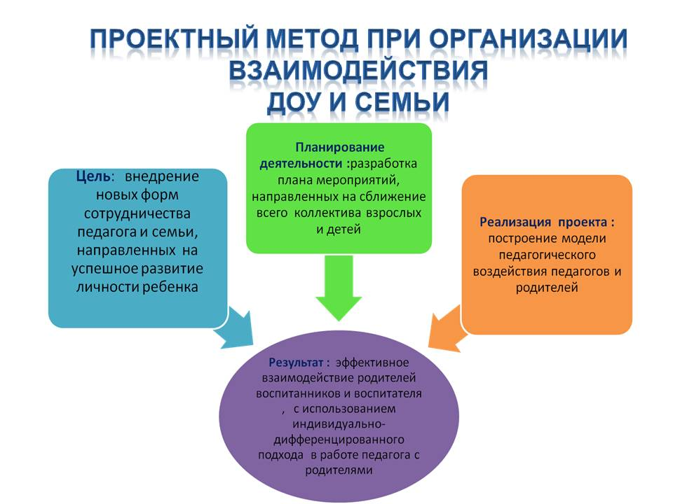
В этом учебном году работа родители наших воспитанников были вовлечены в разнообразнейшие педагогические проекты, такие как:
Постоянно действующий проект «В детский сад хожу без слез» - 1-е младшие группы № 1 «Цветочки» и № 2 «Неваляшки»; Родители, совместно с детьми адаптировались к детскому саду, режиму, знакомились с организацией работы и прилагали все усилия для скорейшей адаптации малышей. С гордостью хотим отметить то, что проект длится уже несколько лет и дает удивительный результат В этом учебном году родители малышей активно помогали готовиться к открытому меропритию, в котором участвовали их дети..
Практико-ориентированный проект «Профессии сотрудников детского сада» - средняя группа № 12 «Капельки»; Родители и дети приобрели много знаний о разнообразнейших профессиях. Руками родителей были сделаны атрибуты для сюжетно-ролевых игр по профессиям, прошли выставки рисунков и поделок. Экскурсия по детскому саду, в которой дети заглянули на кухню, в прачечную, познакомились со свсеми сотрудниками и узнали про их работу.
Исследовательско-творческий проект «В гостях у сказки» - 2 младшая группа № 8 «Смешарики». В прошлом году нам показалось, что мы завершили красивый, большой и сложный проект по сказкам и любви к чтению. Ошиблись! Педагоги не перестают удивлять и продолжают свое дело во второй младшей группе. Прививают сызмальства любовь к чтению. А результаты мы видим на утренниках! Как отлично и выразительно говорят дети, как красиво строят предложения и выступают.

Подготовка детей к обучению в школе
В 2015-2016 учебном году учреждение выпустит 56 воспитанников. Наши выпускники готовятся к обучению в школе, проявляют в деятельности такие интегративные качества, как активность, любознательность, старательность, самостоятельность, ответственность, умением доброжелательно относится к окружающим, знающие и применяющие в жизнедеятельности правила культуры поведения, которые позволяют достигать положительных результатов в усвоении образовательной программы.
Программа усваивается с учетом возрастных требований. В целях улучшения освоения образовательной программы необходимо направить усилия педагогов на эффективную работу по направлению познавательно-речевого развития. Совершенствовать предметно-развивающую среду в группах с учётом выявленных проблем, обеспечить готовность развивающей среды к новому учебному году.

Образовательный процесс с детьми осуществляют следующие кадры:

- 21 воспитатель;
- 2 учителя-логопеда
- 2 музыкальных руководителя (внешние совместители)
- Инструктор по физической культуре
- Старший воспитатель
Характеристика социума
Сотрудничество с каждым учреждением строится на договорной основе с определением конкретных задач по развитию ребенка и конкретной деятельности.
В 2015 – 2016 учебном году наше учреждение очень плодотворно работало совместно с ГИБДД города Великие Луки. Организовывались встречи с деть и родителями, проводились увлекательные игры. Дети с удовольствие изучают схему микрорайона, составленную совместно с сотрудниками ГИБДД.
Кадетская школа порадовала малышей выступлением на тему Пожарной безопасности. Выпускник группы № 5 «Сказка», а теперь кадет Алексей Петров. Регулярно приходит к нам в гости и рассказывает детям о том, что же значит быть Кадетом, показывает обязательную атрибутику, рассказывает о правилах и уставах.
Выпускники, а теперь ученики МБОУ СОШ № 7 радуют нас каждый год своими театрально-музыкальными постановками. Этот год не стал исключением.



«Кадетская школа»
Аптека «Фармация»
Культурно-историческая библиотека «Вече»
Детская поликлиника
Краеведческий музей им. А. Матросова
ПМПК
ГИБДД
МБДОУ Детский сад № 1

Художественная школа

Драматический театр

Детская музыкальная школа № 1 им. Мусоргского

Пожарная часть № 7
Кадетская школа
Спортивный комплекс «Ника»

МБОУ СОШ № 7
ООО
«Велмаш-Сервис»
Управление образования г. Великие Луки

Стали доброй традицией посещения нашего социального партнера, ООО «Велмаш-Сервис». Каждый год ребятня Золотого ключика посещает день открытых дверей.
Пожарная часть № 7 знакомит детей с основами безопасности и техникой для тушения пожаров, а так же знакомят с профессией спасателя и пожарного.
Драматический театр с радостью открыл двери для дошколят. Дети посмотрели на большой сцене замечательную сказку «Принцесса на горошине», а дополнительным приключением стала поездка на большом, красивом автобусе в Драматический театр и обратно в детский сад.
Так же в этом году дошколята познакомились с большим теннисом в открывшемся в нашем микрорайоне спортивным комплексом «Ника». Детвора из средних, старших и подготовительных к школе групп побывала на экскурсии, обучилась азам игры в большой теннис и получила массу положительных эмоций.

Дополнительные платные образовательные услуги

С марта 2015 года в нашем дошкольном образовательном учреждении начали свою работу дополнительные платные образовательные услуги.
Для родителей и детей предлагаются:
1.Логопедический клуб "Болтунишка" Занятия ведут учителя-логопеды: Корепова Н. М., Рассказова Н. В. (образование высшее педагогическое специальное). Рост числа детей с речевыми расстройствами постоянно растёт, а речевые нарушения принимают всё более сложные формы. Коррекционная работа в первую очередь проводится с детьми 5 – 7 лет. Таким образом, дети младшего возраста оказываются неохваченными логопедической помощью. Значение раннего логопедического воздействия трудно переоценить.
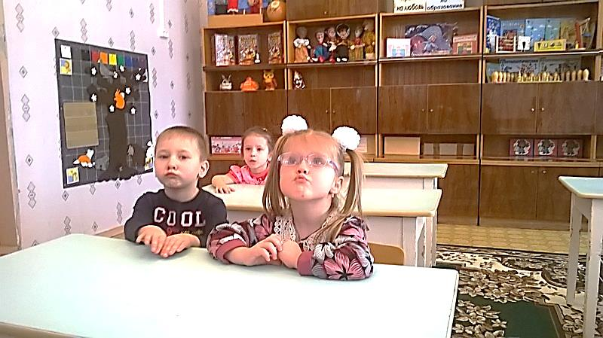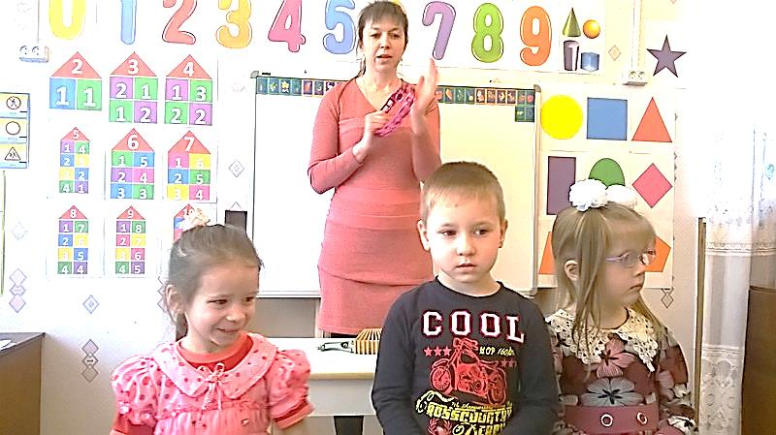
Вовремя устраняя нарушения звукопроизношения, а также развивая фонематические процессы у детей, мы помогаем преодолевать трудности общения с окружающими, а в дальнейшем хорошо учиться в школе и в полной мере раскрыть свои природные способности и интеллектуальные возможности.
На данный момент функционируют 4 логопедических группы Болтунишек, в которых занимаются дети от 2 до 7 лет. Стоимость одного занятия – 150 рублей. Занятия проводятся два раза в неделю.
2.Дополнительные занятия по изобразительной и художественной деятельности "Радуга красок". Занятия ведет: Лапухина Ольга Борисовна, воспитатель (образование высшее педагогическое). Специалист по изобразительной деятельности помогает развить мелкую моторику рук, ориентацию в пространстве, графические умения, внимание, научит рисовать нестандартными способами (углем, мелками, гелевыми ручками, клеем и др.)
Эти занятия развивают творчество, способствуют подготовке ребенка к школе. Творчество – неотъемлемая часть гармоничного развития любого ребенка, поскольку именно творческие навыки позволяют детям взглянуть на привычные вещи шире.
В настоящее время Ольга Борисовна занимается с тремя группа дошколят. Занятия пользуются спросом у родителей. Очень приятно слышать положительные отзывы об успехах детей.
Стоимость одного занятия – 120 рублей. Занятия проходят 1 раз в неделю.
3.Группа выходного дня. Воспитатель группы выходного дня - Момент Алёна Александровна (образование высшее педагогическое). Прогулка, подвижные игры на свежем воздухе помогают восполнить недостатки движений, а также предупредить умственное переутомление, повышая работоспособность.
Игры, ребусы, театрализованные представления, экскурсии, конкурсы, танцы, песни способствуют расширению кругозора, развивают умственные способности, любознательность.
Стоимость одного часа – 50 рублей. Группа работает по субботам в течение трех часов.
4.Занятия с детьми по подготовке к школе "Почемучкина школа". Воспитатель - Головнева Тамара Викторовна (образование высшее педагогическое). Под руководством опытного педагога у детей развивается мышление, память, воображение. А главное, ребенок учится рассуждать, доказывать свою точку зрения, почувствует уверенность в собственных интеллектуальных силах.
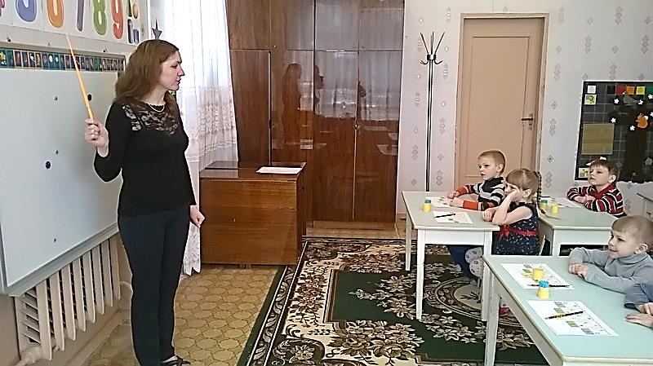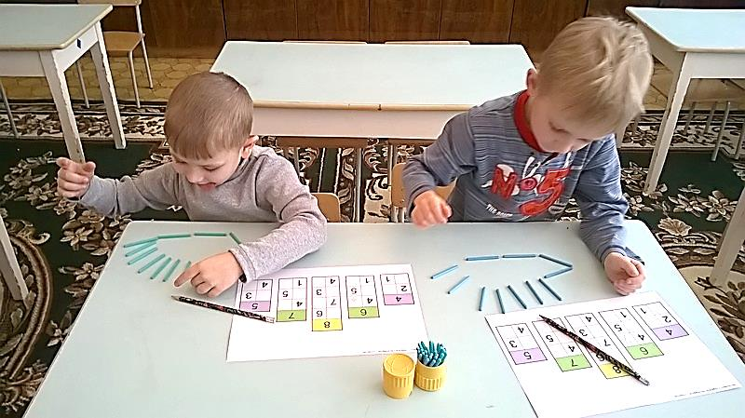
Стоимость одного занятия – 150 рублей. Занятия проводятся 2 раза в неделю.
5.Группа продлённого дня. Группу продленного дня ведет учитель-логопед - Корепова Наталия Михайловна (образование высшее педагогическое специальное). Группа функционирует каждый день с 19 до 21 часа.
Современная действительность такова, что родители, занятые на работе с ненормированным графиком, просто не успевают в детский сад. Продленка просто «спасательный круг» для таких мам и пап. В то же время – это не только присмотр и уход, но и развивающие игры, тематические беседы, прогулка под присмотром высококвалифицированного педагога.

Обеспечение безопасности образовательного учреждения

Для обеспечения безопасности образовательного учреждения в 2013-2014 году проводились следующие мероприятия:
- разработана схема эвакуации сотрудников и воспитанников ДОУ в случае ЧС;
- регулярно проводилась учебная эвакуация, инструктаж сотрудников ДОУ по действиям в случае ЧС;
- сотрудники ДОУ прошли обучение по пожарному минимуму;
- осуществлялся контроль за проведением бесед с воспитанниками по ПДД;
- проводился вводный инструктаж с вновь прибывшими сотрудниками;
- проводился противопожарный инструктаж;
- осуществлялся контроль за своевременным проведением инструктажей по охране труда на рабочем месте, проведением инструктажей по соблюдению мер безопасности перед мероприятиями, правильности и своевременности ведения журналов учета инструктажей.
- в целях обеспечения безопасности детей периодически проводится технический осмотр основных элементов зданий и сооружений детского сада.
- ответственными лицами ежедневно осуществляется контроль с целью своевременного устранения причин, несущих угрозу жизни и здоровью детей и работников.
Весной 2015 года в дошкольном учреждении установлено уличное освещение по периметру здания.
Заменены старые оконные блоки в группах № 11, 12, 8, 6, 1
В 2013 - 2014 учебном году, а так же в течении 2014 – 2015 учебного года случаев пожаров, чрезвычайных ситуаций в дошкольном учреждении не зафиксировано.
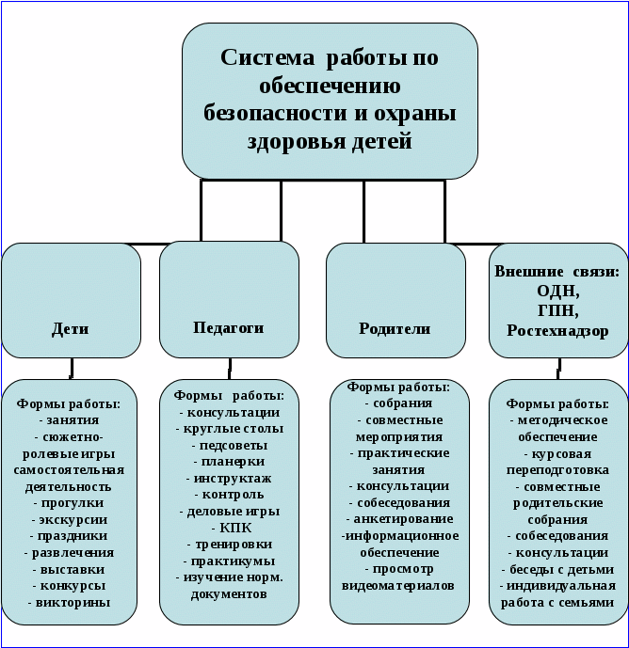

Цели и задачи деятельности детского сада

на 2014-2015 учебный год

1. Организовать здоровьесберегающее пространство как среду воспитания здорового ребенка.
2. Создать условия к введению ФГОС дошкольного образования в соответствии с планом мероприятий ДОУ, с целью обеспечения равенства возможностей для каждого ребенка в получении качественного дошкольного образования.
3. Внедрять в работу ДОУ новые формы сотрудничества педагогов с родителями для обеспечения психолого- педагогической поддержки семьи и повышения компетентности родителей в вопросах развития и образования, охраны и укрепления здоровья детей.
4. Патриотическое воспитание дошкольников для развития их познавательных и творческих способностей.
5. Игровые обучающие ситуации в раннем возрасте.

Планируемые задачи в области повышения качества дошкольного образования на 2016-2017 учебный год:

- повышение квалификации педагогических кадров;
- совершенствование сотрудничества ДОУ с семьями воспитанников;
- развитие материально-технических условий для эффективной работы учреждения в соответствии с ФГОС ДО.

Взаимодействие с МБОУ СОШ № 7
- Реализовать единую линию ребенка на этапах дошкольного и начального школьного детства, придав педагогическому процессу целостный, последовательный и перспективный характер.
- Создавать благоприятные условия для быстрой адаптации детей к школе, воспитания и актуального обучения детей, охраны и укрепления их здоровья, обеспечения их интеллектуального, физического и личностного развития.
- Осуществление воспитания детей в игре, место игры в режиме дня. Использование игры в педагогическом процессе.
- по теме: «Игровые обучающие ситуации как нетрадиционная форма речевой работы с дошкольниками».
- Совместный проект по теме: «Игровые обучающие ситуации как нетрадиционная форма речевой работы с дошкольниками».

ДЛЯ УЧИТЕЛЕЙ | ДЛЯ ВОСПИТАТЕЛЕЙ | ДЛЯ ДЕТЕЙ
Заседание координационного совета (план совместной работы; изучение методики работы с картой развития ребенка) | Консультация «Совершенствование учебно-воспитательного процесса на основе идей развивающего обучения» | Участие детей подготовительных к школе групп в празднике «1 сентября – День знаний»
«Круглый стол» с учителями школы № 7 по темам:  «Преемственность в обучении «  «Охрана и укрепление здоровья будущего школьника. Как избежать перегрузок» | Диагностика детей подготовительных к школе групп на предмет готовности к обучению в школе (совместно с психологом начальной школы) | Посещение детьми подготовительных к школе групп уроков грамоты и математики  Экскурсия в школьную библиотеку
Посещения занятий в подготовительных к школе группах | День открытых дверей для учителей начальной школы | Организация игр с дошкольниками учениками школ
Родительские собрания в течение учебного года | Посещение музея ВОВ в МБОУ СОШ «Кадетская школа» | Организация совместных концертов, праздников, спортивных соревнований в МБДОУ Детский сад № 1

Экспериментально-инновационная деятельность

Цель опытно-экспериментальной работы: обосновать, разработать и экспериментально апробировать систему игровых обучающих ситуаций, как нетрадиционной формы речевой работы с дошкольниками.
Задачи исследования.
- Определить основные направления в сфере речевого развития детей дошкольного возраста.
- Сформировать опыт педагогов по речевому развитию детей.
- Совершенствовать умения педагогов прогнозировать, планировать в области основных направлений речевого развития, опираясь на апробированные в экспериментальной практике методические разработки занятий, эвристические технологии и оригинальные авторские методики.
Методологическая основа исследования
Основоположница отечественной методики развития речи Е.И. Тихеева в начале 20 века писала: «Что такое родной язык? Это — наше мышление, воплощающееся в словах, это – нечто, на чем сходятся все интересы, это путь к самостоятельной творческой работе, это духовная обстановка, в которой мы живем, это наше духовное содержание». И спрашивала своих читателей: «Почему же дети в школе не любят уроки родного языка?» Этот вопрос задавали многие педагоги прошлого и настоящего времени, пытаясь найти пути повышения интереса детей к обучению речи, развития у них стремления к овладению речевыми умениями, внимания к звучащему родному слову. В работах исследователей детской речи предлагались разные пути решения проблемы (А. Г. Арушанова, Л. В. Ворошнина, В.В. Гербова, Т.И. Гризик, Г.М. Лямина, Е.А. Флерина, В. И. Яшина и другие)
В исследовании использованы следующие положения и концепции:
1 концепция амплификации (обогащения) психологического развития дошкольников (А.В.Запорожец и его школа);
2 теория деятельностного подхода в образовании (Л.С.Выготский, А.Н.Леонтьев, Н.Ф.Талызина, Д.Б.Эльконин, Л.Г. Петерсон и др.)
Предполагаемые результаты.
В процессе экспериментальной работы предполагается получение следующих теоретических и практических результатов.
- Положительная динамика речевого развития дошкольников
- Повышение интереса к художественной литературе
- Расширение зоны преемственности между детским садом и школой
- Повышение профессиональной компетентности педагогов ДОУ
- Ознакомление специалистов района и города с результатами экспериментальной работы
- Создание программно–методического обеспечения по вопросам развития речи с использованием игровых обучающих ситуаций.
Практическая значимость экспериментальной работы состоит в том, что материалы и результаты работы могут применяться в практике дошкольных образовательных учреждений.
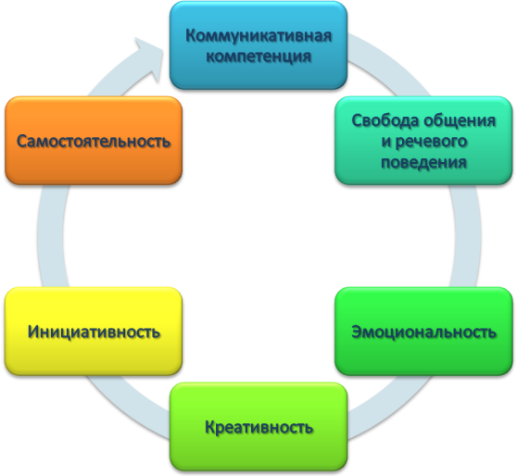
Опытно-экспериментальная работа рассчитана на 5 лет (2012-2017 гг.)

4 этапа экспериментальной деятельности:
1 этап январь – июнь 2012г.– диагностико – аналитический: выявление и формулировка противоречий, нуждающихся в модернизации и рационализации.
2 этап июнь – декабрь 2012г. – организационно – прогностический: постановка цели, задач, описание новой методики работы. Создание условий для ее апробации.
3 этап январь 2013г. – январь 2015г. – практический: реализация эксперимента. В рамках 3 этапа (2013 г.) реализуется проект «Стратегия чтения». Через все игровые ситуации проносим главную идею – повышение интереса к художественной литературе.
4 этап январь 2015г. – январь 2017г .– аналитико – обобщающий: комплексное обоснование системы нововведения, соотнесение результатов эксперимента поставленным целям, описание аналитических материалов.
Наш педагогический коллектив, работая над поиском эффективных технологий и совершенствованием содержания, выбрал приоритетным осуществление художественно – эстетического развития средствами народной педагогики. Реализация такого направления потребовала от нас объединения накопленного опыта в систему, программа рассматривается комплексно в связи с природой, бытом, трудом, национально – художественными традициями.
Образовательная деятельность
План
работы в этом направлении выглядит
так:
Работа с семьей
Художественно-эстетическое образование
Возрождение народных промыслов
Укрепление здоровья. Формирование потребности в здоровом образе жизни

В этом учебном году в рамках нашей экспериментальной площадки прошел ряд педагогических проектов, тематика которых тесно перекликалась с нашей экспериментальной деятельностью:
- Исследовательско-творческий проект «В гостях у сказки» - вторая младшая группа № 8 «Смешарики».
Формируются новые практики работы по народному творчеству, патриотическому воспитанию, программе краеведческой деятельности, познавательно-исследовательской деятельности.
Качество дошкольного образования определяется множеством факторов, главным из которых является уровень реализации образовательных программ, содержание предметно-развивающей среды, стиль взаимодействия педагогов с детьми, кадровое обеспечение.
Педагогический коллектив нашего МБДОУ успешно решает стоящие перед ним задачи, ведет эффективную, качественную работу по реализации основных направлений Концепции модернизации Российского образования.

Финансово-экономическая деятельность

За период 2015 – 2016 учебного года в нашем дошкольном учреждении значительно улучшилась материально-техническая база за счет реализации заложенных в бюджет финансовых средств.
Обновлена мебель в группах № 1, 4, 8. Заменены оконные блоки.
Так же в две группы приобретены ноутбуки. В целях реализации финансирования выделенного для улучшения условий детей-инвалидов приобретен музыкальный центр в группу, которую посещает ребенок-инвалид.
Так же пополнилась предметно-развивающая среда спортивного зала (мячи, детский тренажер, кольцеброс).

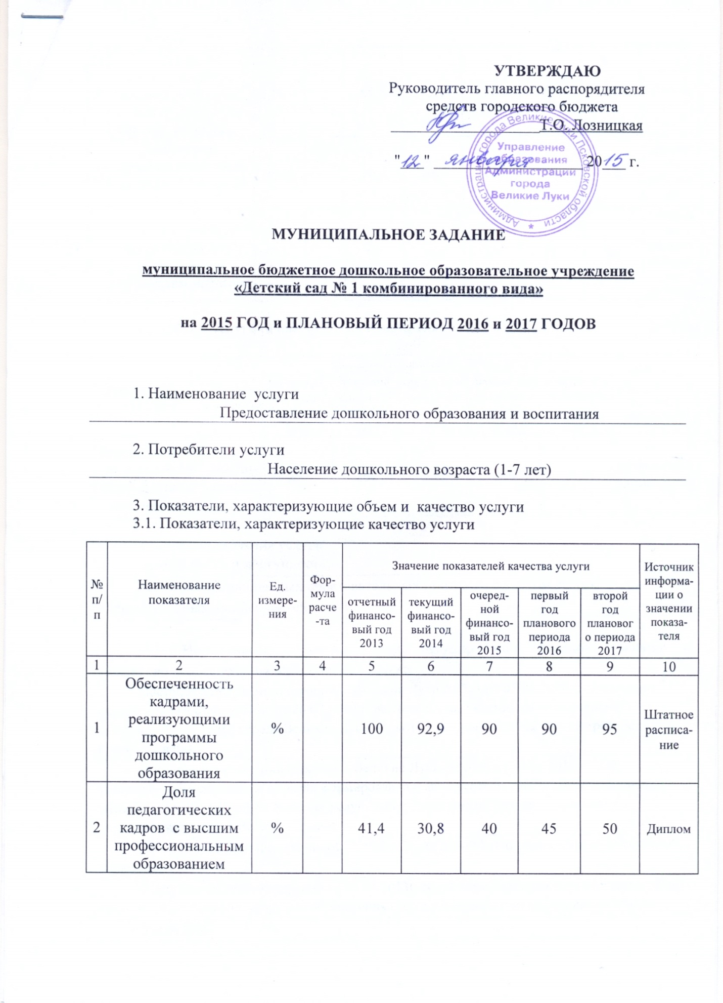

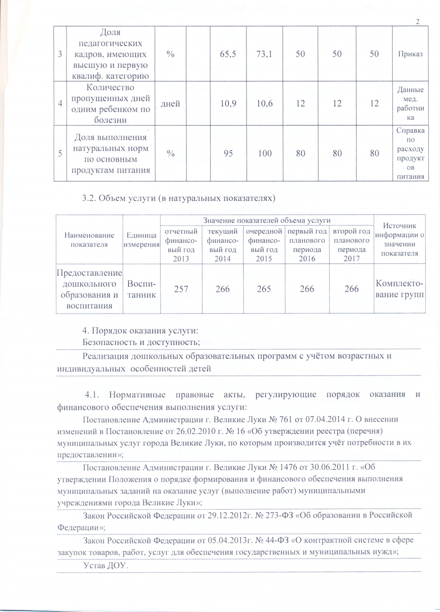

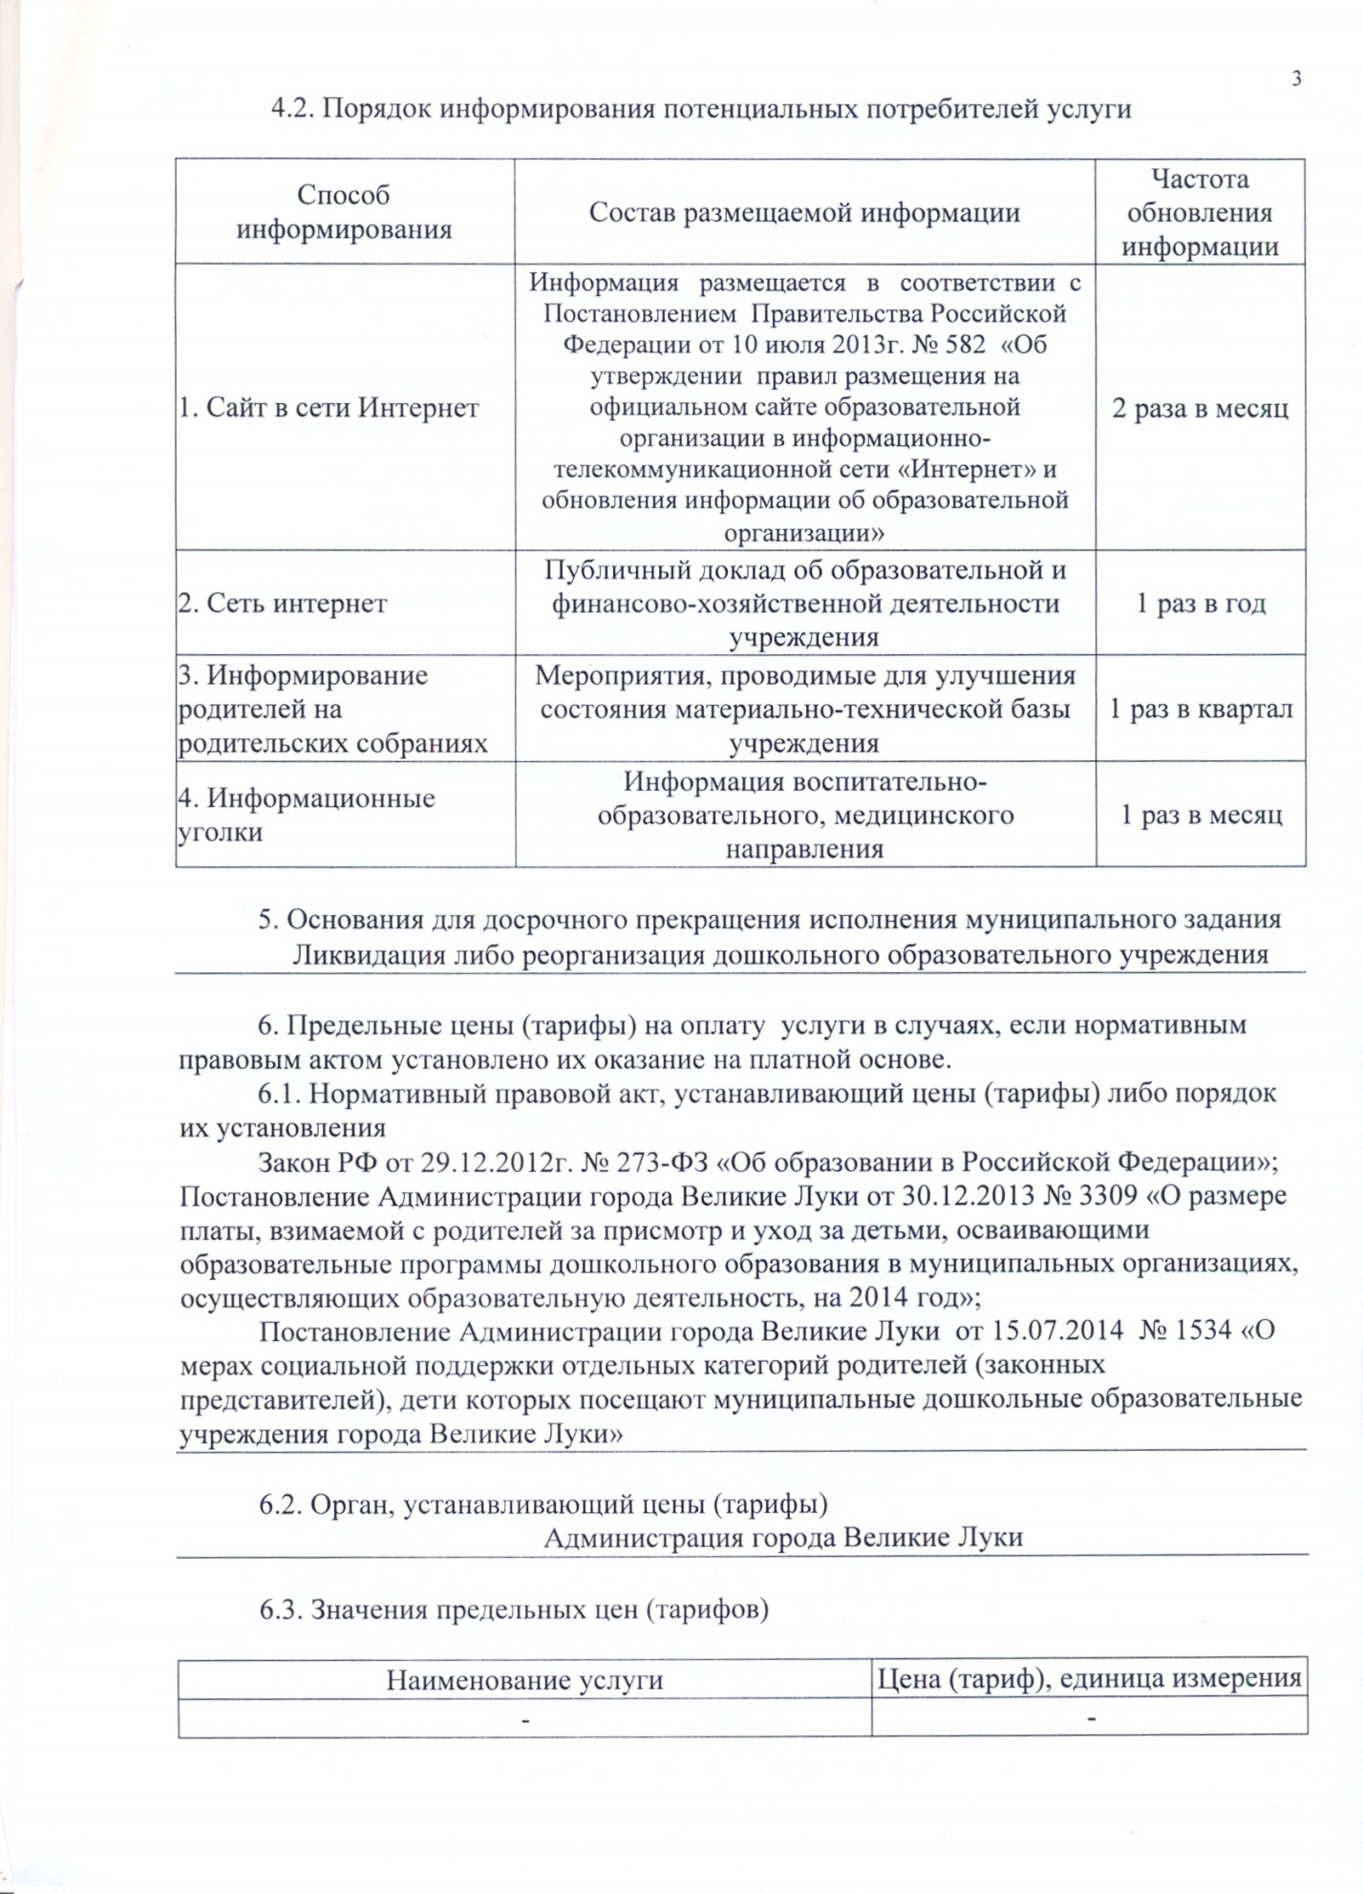

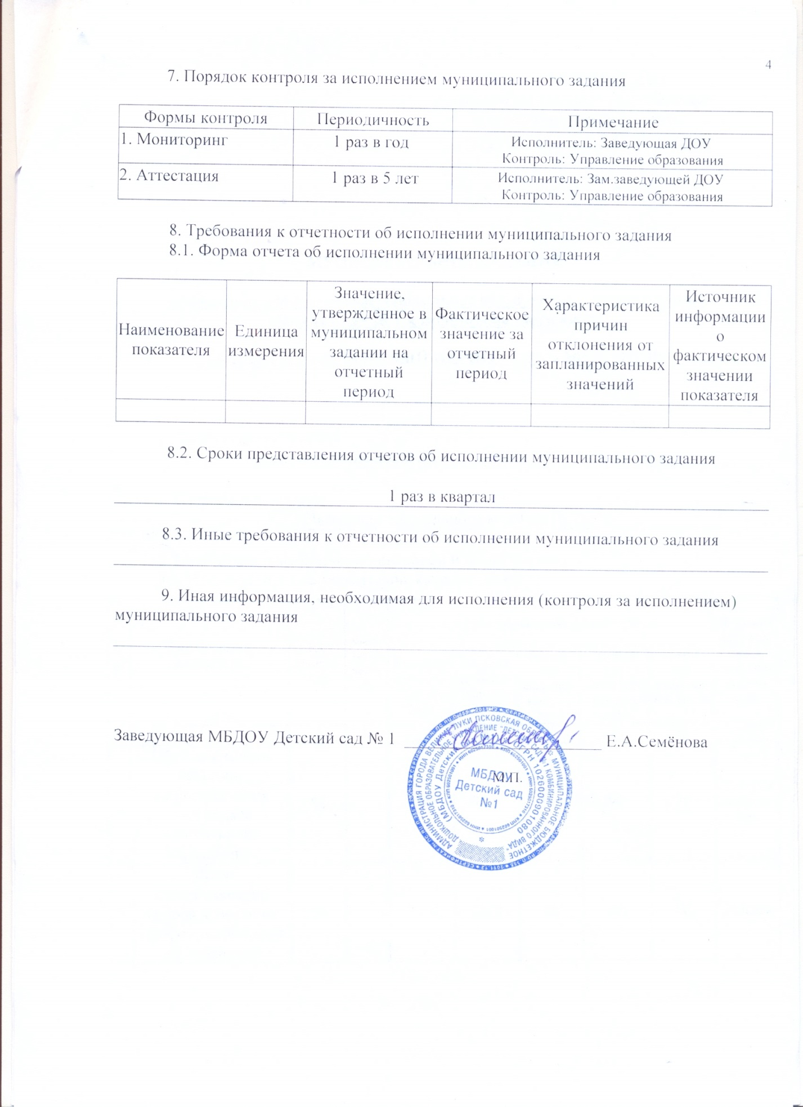

Заключение.

За период 2015 – 2016 учебного года в нашем дошкольном учреждении произошли заметные положительные изменения в развитии материально-технической базы.
Осуществилось обновление и изменение предметно-развивающей среды ДОУ.
В методическом кабинете и во всех возрастных группах пополнился материал и оборудование для коррекционно-развивающего и воспитательно-образовательного процесса (наглядные пособия, дидактический материал, развивающие игры, игрушки, методическая и детская художественная литература).
Какие же задачи ставим мы перед собой на будущее?
Стратегические:
- Изучить психический, физический и интеллектуальный потенциал
личности дошкольника в целях его дальнейшего развития.
- Смоделировать, апробировать и внедрить в практику работы детского
сада комплекс психолого-педагогических условий развития личности (с
приоритетным компонентом – физическое воспитание и оздоровление)
в системе интеграции дошкольного и основного образования.
- Определить возможные пути интеграции дошкольного и основного
образования, с использованием их в практике работы комплексного
образовательного учреждения: детский сад - школа.
- Обновить и дополнить систему стимулирования творческой активности
детей и взрослых в их совместной деятельности, общении, особенно в
физкультурно-оздоровительной сфере;
- Оптимизировать процесс социальной адаптации выпускников детского
сада к обучению в общеобразовательной школе.
- Продолжить формирование единого коллектива детей и взрослых
детского сада, ориентированного на всестороннее развитие
дошкольников.
Тактические:
- Сформировать нормативно-правовое, организационно-методическое,
информационно-просветительское обеспечение деятельности детского сада в
условиях интеграции дошкольного и основного образования.
- Усовершенствовать управление жизнедеятельностью детского сада с
ориентацией на интеграцию дошкольного и общего образования.
- Модернизировать структуру жизнедеятельности детского сада с приоритетной ориентацией на физическое воспитание личности в условиях интеграции дошкольного и основного образования.
- Обеспечить гармоничное развитие личности дошкольника как традиционными формами, методами и содержанием, так и инновационными.
- Обеспечить деятельность качественно новой модели методической поддержки специалистов, воспитателей детского сада в ходе реализации основополагающих идей Концепции с приоритетным направлением – физическое воспитание и оздоровление; коррекционно – развивающее обучение.
Все эти задачи предполагают и результат.
На уровне ребенка:
- положительная динамика роста познавательной активности дошкольника в ходе развивающих занятий и мероприятий;
- повышение уровня и качества готовности к обучению в школе;
- успешная социальная адаптация выпускников;
- сформированность первичной базы для дальнейшего физического развития;
- рост общей культуры дошкольников;
- всестороннее развитие ребёнка в различных направлениях: социально-
нравственное, физкультурно-оздоровительное, коррекционно-
развивающее, художественно-эстетическое, музыкальное, экологическое, духовно-нравственное.
На уровне родителей:
- сформированность мотивации к сотрудничеству с детским садом,
коллективом педагогов;
- повышение психолого-педагогической, социальной и духовно-
нравственной позиции; физкультурно-оздоровительной культуры;
- взаимодействие родителей и специалистов по коррекционной работе;
- формирование положительных семейных традиций, сплачивающих всех
членов семьи;
- укрепление института семьи.
На уровне специалистов, воспитателей:
- повышение профессиональной компетентности (познавательной, духовно-нравственной, рефлексивной культуры);
- творческая самореализация в профессиональной деятельности.
На уровне дошкольного учреждения:
- наличие творческой атмосферы;
- сформированность управленческой команды в режиме интеграции
(взаимосвязь дошкольного и основного образования);
- развитость воспитательной компоненты, ориентированной на
физкультурно-оздоровительное развитие личности;
- рост рейтинга дошкольного учреждения в социуме;
- удовлетворенность субъектов воспитательно-образовательного процесса жизнедеятельностью учреждения;
- многообразие видов образовательной и воспитательной деятельности в сфере всестороннего развития личности и сопричастности к ним всех субъектов дошкольного учреждения: детей, родителей, воспитателей;
- проведение коллективного творческого дела по итогам реализации
основополагающих идей Концепции Программы развития детского сада.
Предполагаемый продукт:
Исходя из содержания, авторы программы рассчитывают получить
следующий продукт:
-Апробация и внедрение в воспитательно-образовательный
процесс, имеющейся в передовой российской педагогической практике, инновационной методики всестороннего развития личности в ситуации интеграции до школьного и основного образования в условиях детского сада.
-Формирование и внедрение системы педагогического мониторинга.

